支持向量机
分类学习最基本的想法是基于训练集$D$，能否在样本空间中找到一个超平面，将不同类别的样本区分开。在逻辑回归中，样本的类别可以如下区分
$$y=\left\{\begin{aligned}c^{+}, x^{T}θ<0 \\ c^{-}, x^{T}θ≥0\end{aligned}\right.$$
我们看到，逻辑回归模型在试图寻找一个超平面$x^{T}θ=α$将各类别的样本区分开，而其超平面选择是基于逻辑分布概率的，当概率为0.5时，对应的超平面为$x^{T}θ=0$。这种方法并不太直观，我们能否基于一种更直观的方法来寻找超平面呢？可以想到的方法是基于样本空间中的“距离”，如何基于距离来区分呢？但能将样本分开的超平面可能有很多，如图所示，我们应该怎样确定哪一个是最优的呢？
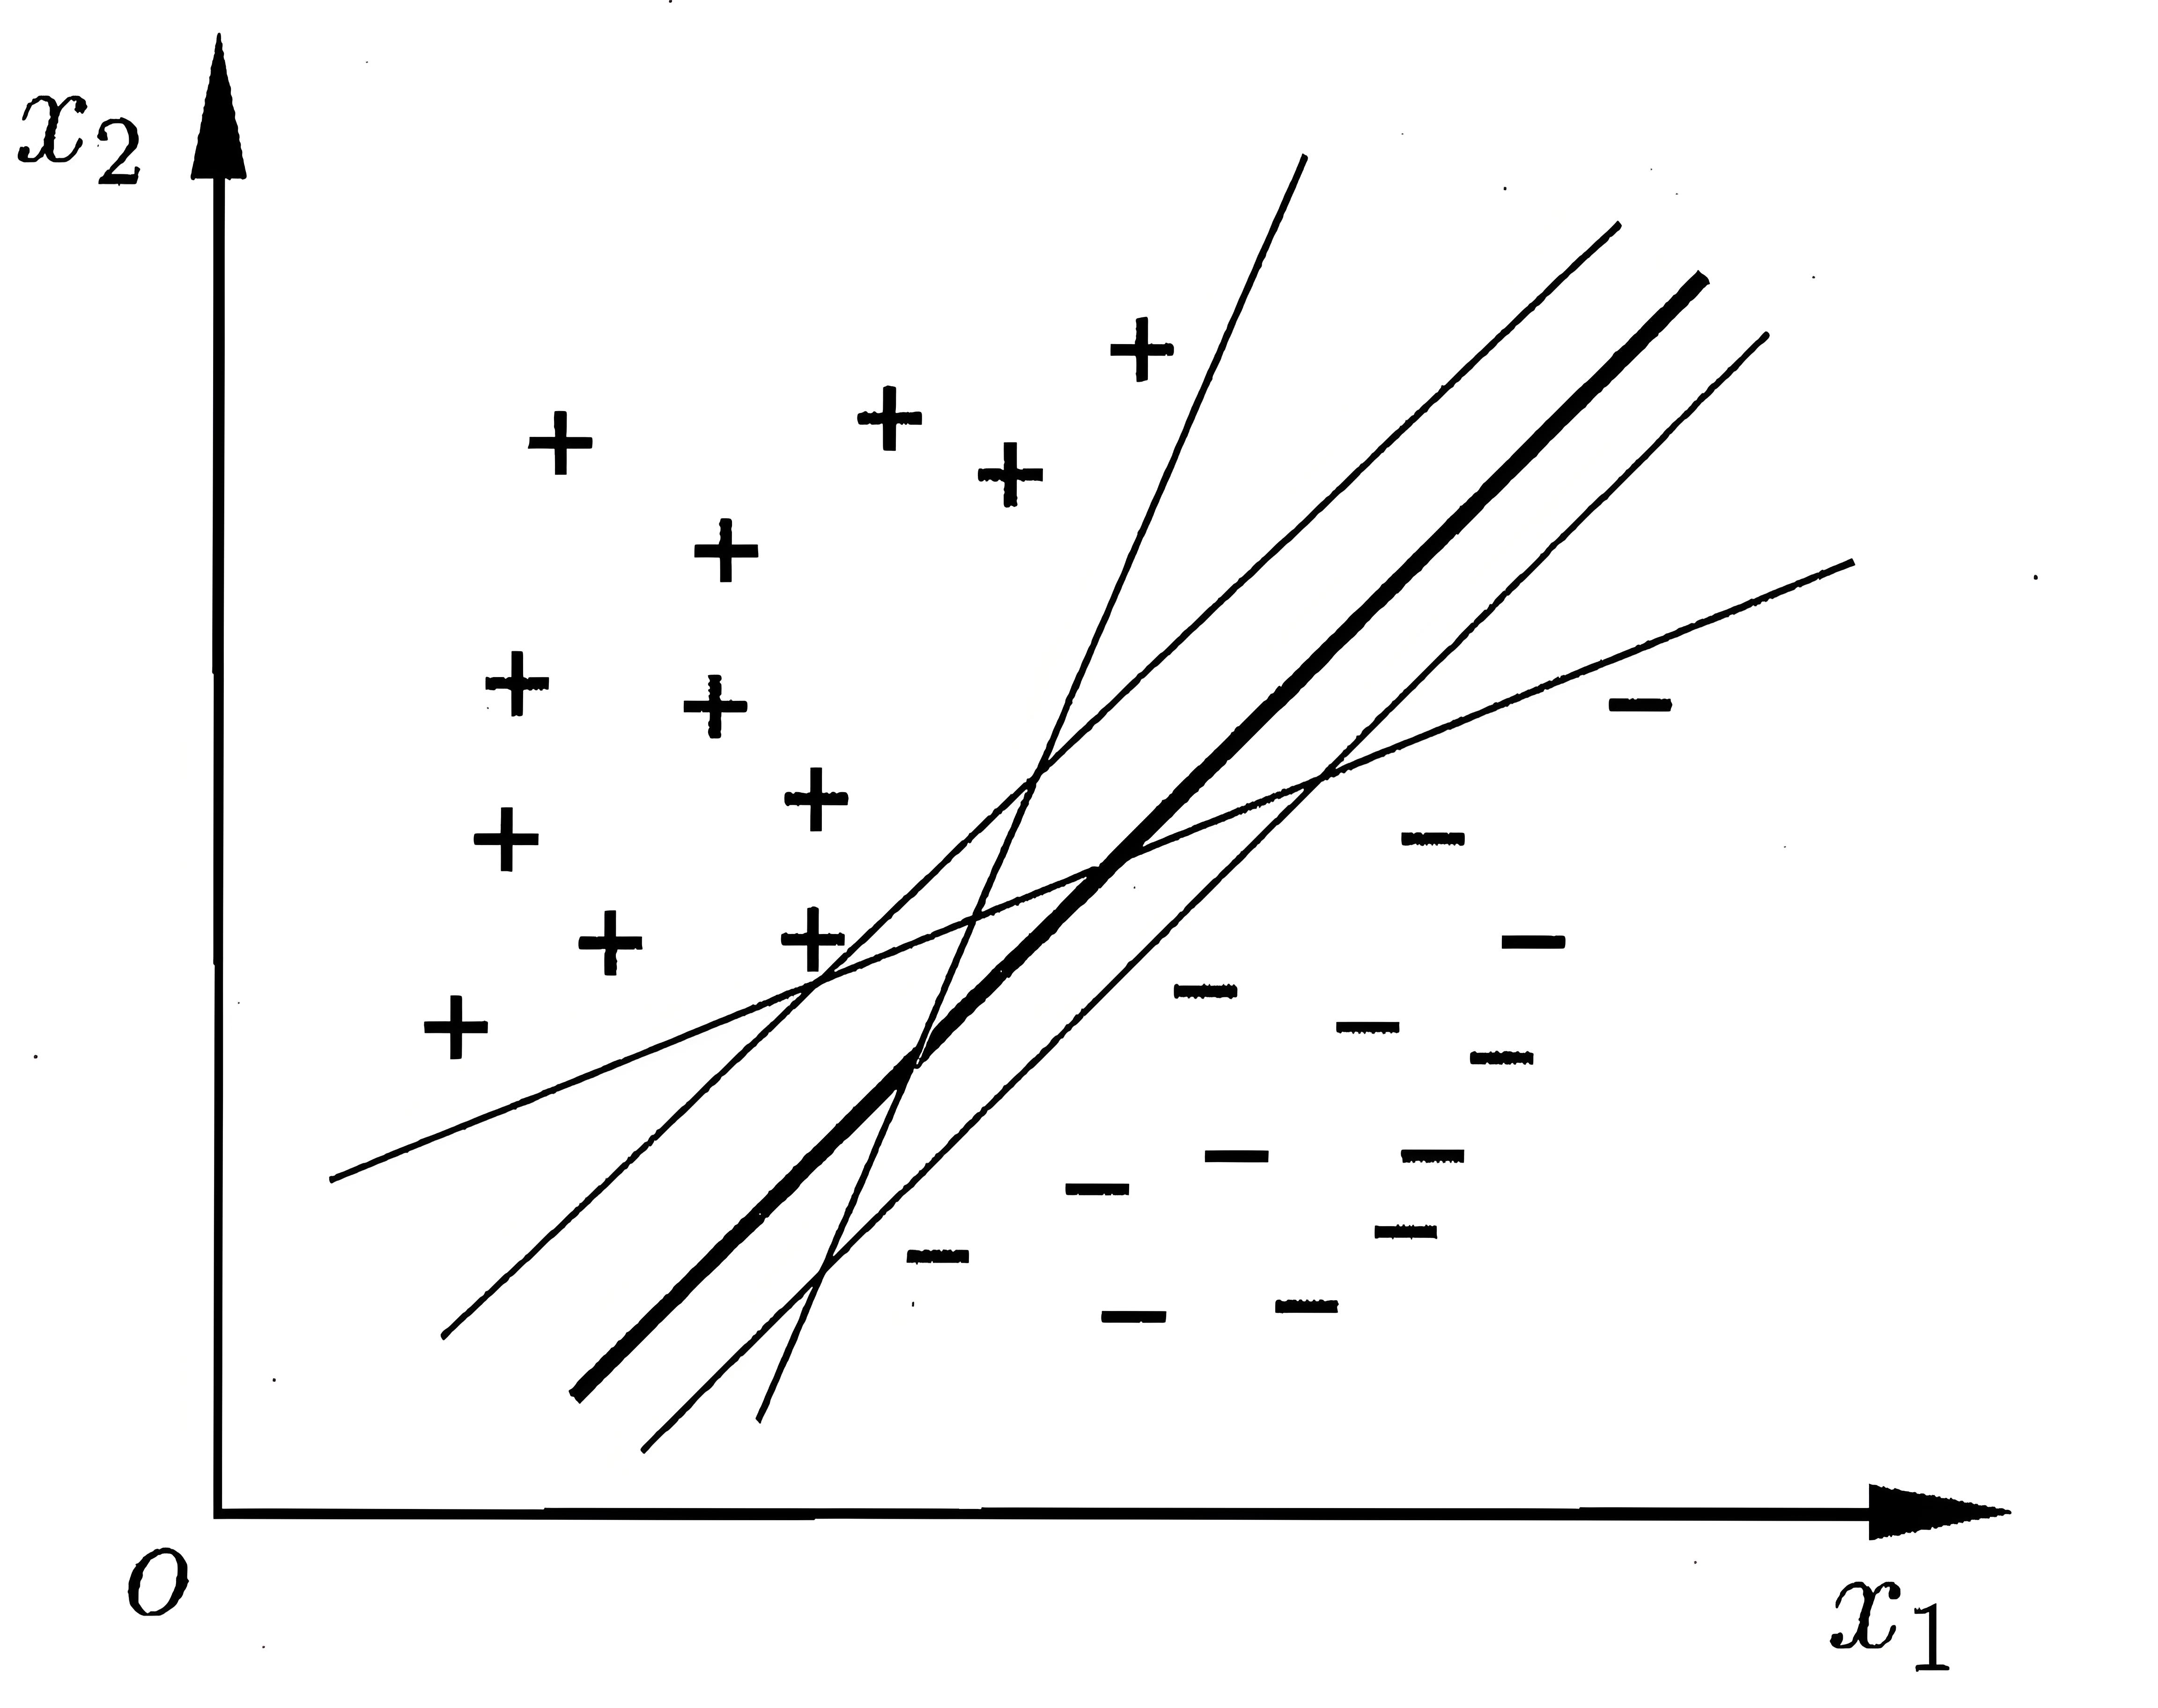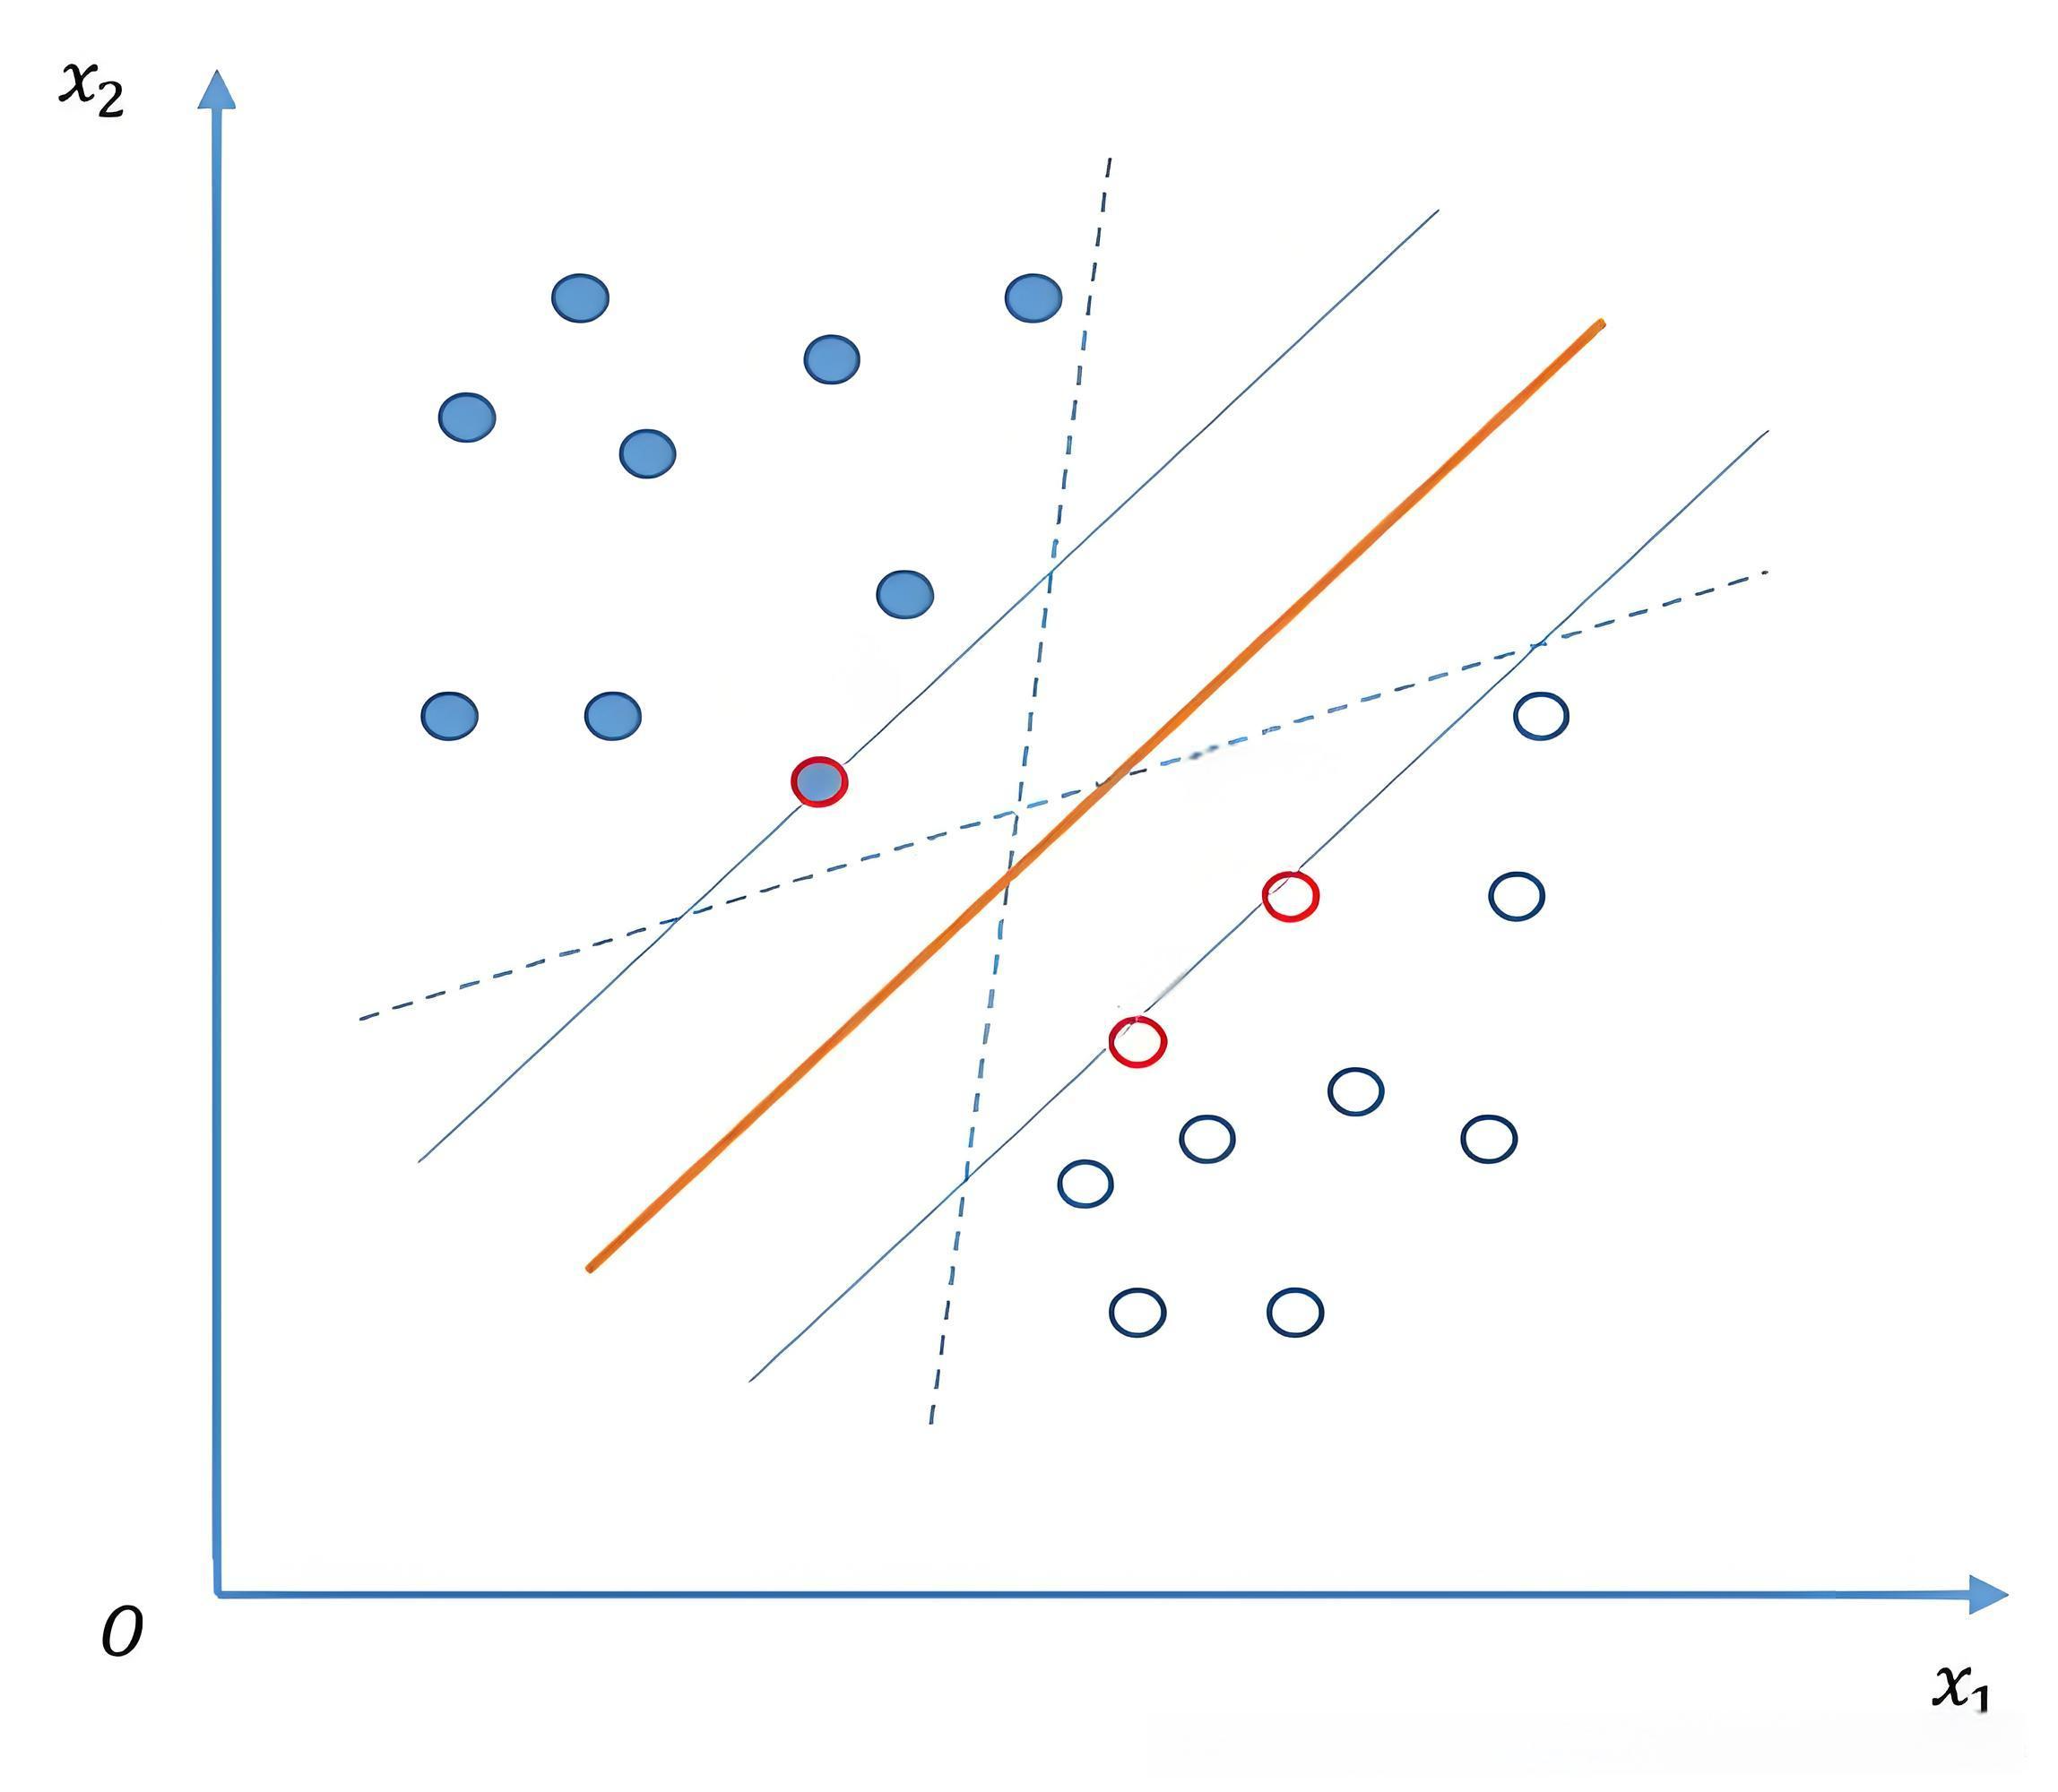
图中表示的是样本特征数为2的情况，图中绘制了5个超平面。直观上看，位于两个类别样本“正中间”位置的超平面是“区分度”最好的，即橙色的那个。
下面逐步建立模型。我们从距离开始说起。

距离
距离的定义 设$D$是任意一个非空集，对$D$中的任意两个点$x_{i}, x_{j}$，有一实数$d(x_{i}, x_{j})$与之对应且满足如下三个条件：
- 非负性：$d(x_{i}, x_{j})≥0$，且$d(x_{i}, x_{j})=0$当且仅当$x_{i}=x_{j}$；
- 对称性：$d(x_{i}, x_{j})=d(x_{j},x_{i})$
- 三角不等式：对$D$中的任意的点$z$，都有$d(x_{i}, x_{j})≤d(x_{i}, z)+d(z, x_{j})$。
称$d$是集合$D$上的一个距离，定义了距离的集合$D$称为一个距离空间，记为$(D,d)$。
事实上，距离空间还是集合$D$，只不过在集合$D$上赋予了一个满足三个条件的映射，该映射将集合$D$中的两个点映射到一个实数。容易验证一个距离的正常数倍也是一个距离，即$c>0$时，$cd(x_{i}, x_{j})$也是一个距离。
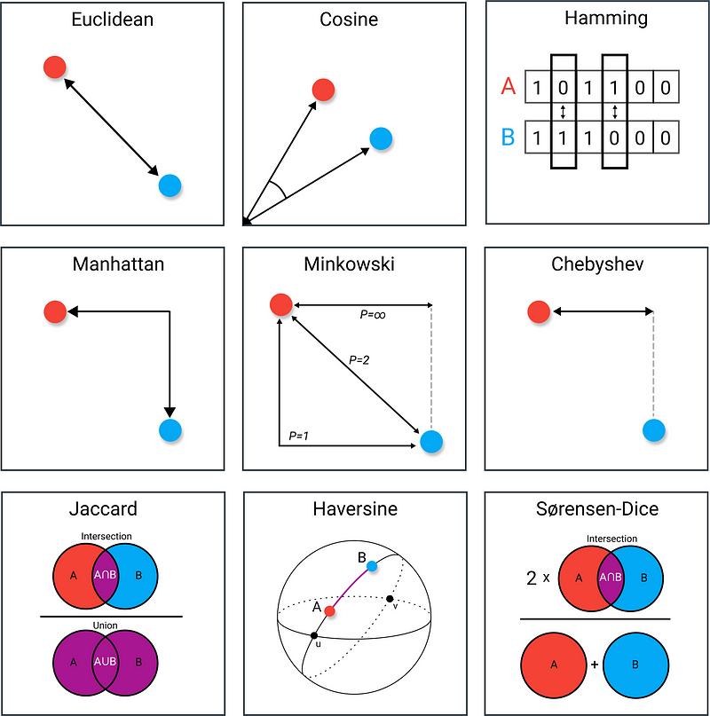

欧氏距离
对于$n$维空间中的任意两个样本
$${x_{i}}^{T}=\left(\begin{matrix}x_{i1} & x_{i2} & ⋯ & x_{in}\end{matrix}\right), {x_{j}}^{T}=\left(\begin{matrix}x_{j1} & x_{j2} & ⋯ & x_{jn}\end{matrix}\right)$$
它们之间的欧氏距离（Euclidean Distance）定义为两个样本各特征差的平方和的平方根
$$d_{2}(x_{i},x_{j})=\sqrt{\sum_{k=1}^{n}{{(x_{ik}-x_{jk})}^{2}}}$$
这里使用下标2表示距离的类型。它与向量点积、矩阵乘法和范数之间的关系如下：
$$d_{2}\left(x_{i},x_{j}\right)=\sqrt{（x_{i}-x_{j}）∙（x_{i}-x_{j}）}=\sqrt{{（x_{i}-x_{j}）}^{T}（x_{i}-x_{j}）}=||x_{i}-x_{j}||$$
也就是说两个样本的欧式距离等于两个向量差点积的平方根，也等于两个向量差矩阵乘法的平方根，还等于两个向量差的2-范数。
例：样本点
$${x_{i}}^{T}=\left(\begin{matrix}3 & 0\end{matrix}\right), {x_{j}}^{T}=\left(\begin{matrix}0 & 4\end{matrix}\right)$$
的欧式距离为
$$d_{2}(x_{i},x_{j})=\sqrt{{(3-0)}^{2}+{(0-4)}^{2}}=5$$
欧式距离是我们生活中常说的两个点的直线距离。如图：
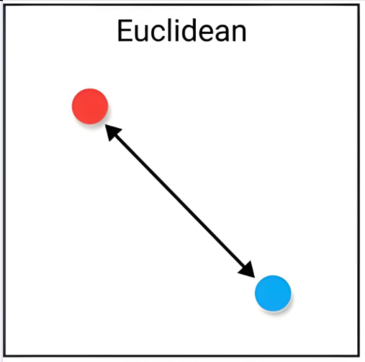
但它并不能度量所有的场景，例如在某个十字路口，从当前位置走到对角的位置需要多远？并不能直接走到对角点，而是需要经过一个直角。此时欧式距离就需要度量从当前点到直角点的距离，然后再度量直角点到对角点的距离，最后加起来才是最终的距离。 其实这就是曼哈顿距离。

曼哈顿距离
对于$n$维空间中的任意两个样本
$${x_{i}}^{T}=\left(\begin{matrix}x_{i1} & x_{i2} & ⋯ & x_{in}\end{matrix}\right), {x_{j}}^{T}=\left(\begin{matrix}x_{j1} & x_{j2} & ⋯ & x_{jn}\end{matrix}\right)$$
它们之间的曼哈顿距离（Manhattan Distance）定义为两个样本各特征差的绝对值的和
$$d_{1}(x_{i},x_{j})=\sum_{k=1}^{n}{|x_{ik}-x_{jk}|}$$
如图
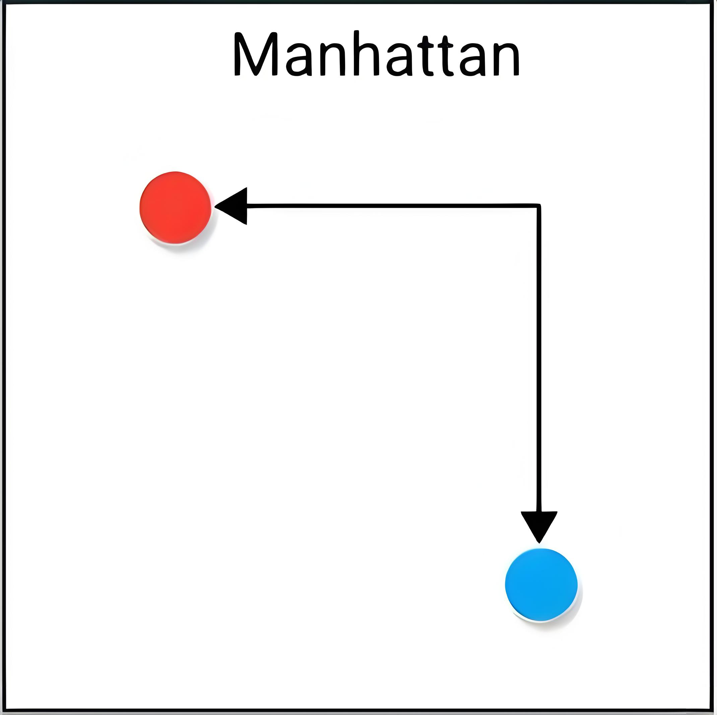
例：样本
$${x_{i}}^{T}=\left(\begin{matrix}3 & 0\end{matrix}\right), {x_{j}}^{T}=\left(\begin{matrix}0 & 4\end{matrix}\right)$$
的曼哈顿距离为
$$d_{1}(x_{i},x_{j})=|3-0|+|0-4|=7$$

切比雪夫距离
对于$n$维空间中的任意两个样本
$${x_{i}}^{T}=\left(\begin{matrix}x_{i1} & x_{i2} & ⋯ & x_{in}\end{matrix}\right), {x_{j}}^{T}=\left(\begin{matrix}x_{j1} & x_{j2} & ⋯ & x_{jn}\end{matrix}\right)$$
它们之间的切比雪夫距离（Chebyshev distance）定义为两个样本各特征差的绝对值的最大值
$$d_{∞}(x_{i},x_{j})=\max_{k}{|x_{ik}-x_{jk}|}$$
如图：
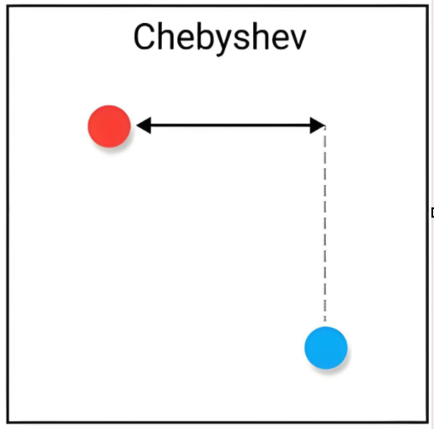
例：样本
$${x_{i}}^{T}=\left(\begin{matrix}3 & 0\end{matrix}\right), {x_{j}}^{T}=\left(\begin{matrix}0 & 4\end{matrix}\right)$$
的切比雪夫距离为
$$d_{∞}(x_{i},x_{j})=\max_{k}{\{|3-0|,|0-4|\}}=4$$

闵可夫斯基距离
对于$n$维空间中的任意两个样本
$${x_{i}}^{T}=\left(\begin{matrix}x_{i1} & x_{i2} & ⋯ & x_{in}\end{matrix}\right), {x_{j}}^{T}=\left(\begin{matrix}x_{j1} & x_{j2} & ⋯ & x_{jn}\end{matrix}\right)$$
它们之间的闵可夫斯基距离（Minkowski Distance）定义为两个样本各特征差的绝对值的$p$次方和的$p$次方根
$$d_{p}(x_{i},x_{j})=\sqrt[p]{\sum_{k=1}^{n}{{|x_{ik}-x_{jk}|}^{p}}}$$
$p$是一个非负实数。它是曼哈顿距离、欧式距离和切比雪夫距离的推广和统一。
- 当$p=1$时，闵可夫斯基距离变为曼哈顿距离；
- 当$p=2$时，闵可夫斯基距离变为欧式距离；
- 当$p=+∞$时，闵可夫斯基距离变为切比雪夫距离，证明如下：
令$M=\max_{k}{|x_{ik}-x_{jk}|}$，如果$M=0$，此时$x_{i}=x_{j}$，闵可夫斯基距离和切比雪夫距离均为$d(x_{i},x_{j})=0$；如果$M≠0$，
$$\lim_{p→+∞}{\sqrt[p]{\sum_{k=1}^{n}{{|x_{ik}-x_{jk}|}^{p}}}}=\lim_{p→+∞}{M\sqrt[p]{\sum_{k=1}^{n}{{(\frac{|x_{ik}-x_{jk}|}{M})}^{p}}}}$$
根据闵可夫斯基不等式
$${\left(\sum_{k=1}^{n}{a_{i}}\right)}^{p}≤\sum_{k=1}^{n}{{a_{i}}^{p}} （a_{i}≥0,p≥0）$$
以及
$$1=\frac{M}{M}≤\sum_{k=1}^{n}{\frac{|x_{ik}-x_{jk}|}{M}}, \frac{|x_{ik}-x_{jk}|}{M}≤1$$
得到
$$1=\sqrt[p]{{(\sum_{k=1}^{n}{\frac{|x_{ik}-x_{jk}|}{M}})}^{p}}≤\sqrt[p]{\sum_{k=1}^{n}{{(\frac{|x_{ik}-x_{jk}|}{M})}^{p}}}≤\sqrt[p]{n}$$
由极限的夹逼定理得到
$$\lim_{p→+∞}{d_{p}(x_{i},x_{j})}=\lim_{p→+∞}{M\sqrt[p]{\sum_{k=1}^{n}{{(\frac{|x_{ik}-x_{jk}|}{M})}^{p}}}}=M=\max_{k}{|x_{ik}-x_{jk}|}=d_{∞}(x_{i},x_{j})$$
因此当$p=+∞$时，闵可夫斯基距离变为切比雪夫距离。如图：
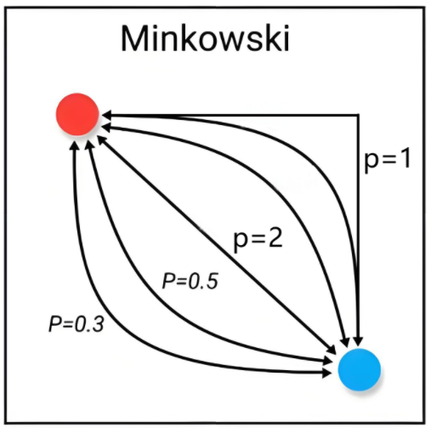
容易验证闵可夫斯基距离满足距离定义中的三个条件，因此它确实是样本集$D$上的一个距离，此时距离空间为$(D,d_{p})$。

余弦距离
两个样本$x_{i},x_{j}$的点积为
$$x_{i}∙x_{j}=||x_{i}||||x_{j}||cosθ, θ∈[0,π]$$
其中$||∙||$表示向量的长度，或者2-范数，$θ$表示两个向量的夹角。如图：
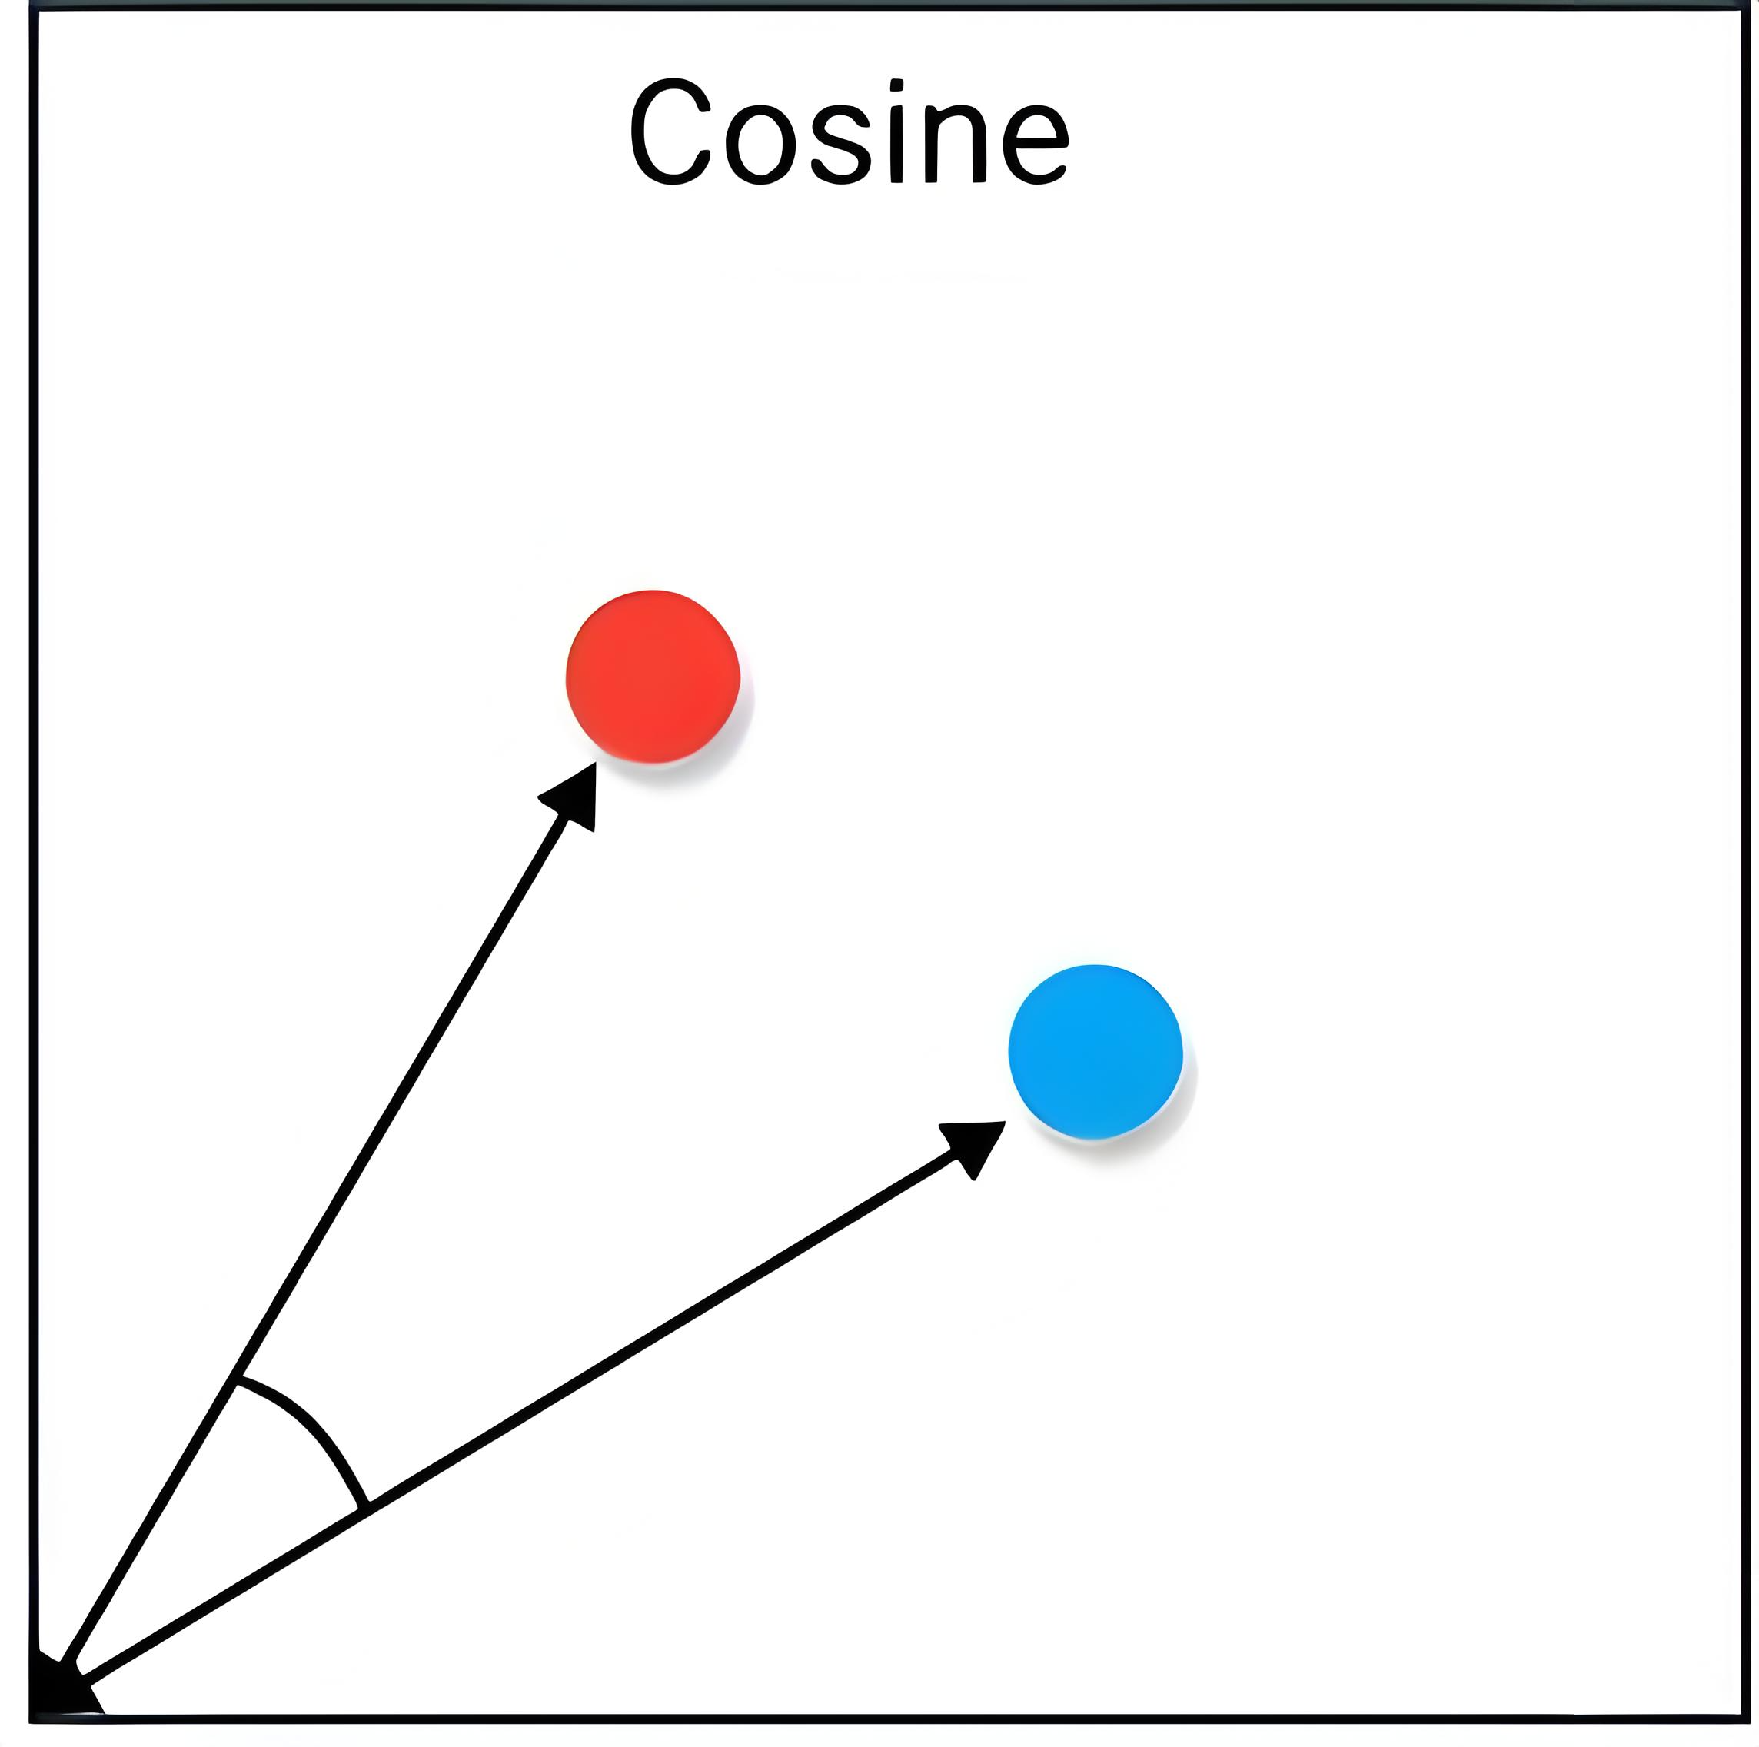
$θ$一定程度上度量了两个向量的靠近程度，夹角越小，两个向量距离越小，夹角越大，两个向量距离越大，也就是说距离随着夹角的增大而增大，可如下定义两个向量的余弦距离：
$$d_{cos}(x_{i},x_{j})=1-cosθ$$
当$d_{cos}(x_{i},x_{j})=0$时，有$θ=0$，夹角为0说明两个样本向量方向相同，但它们可能长度不同，因此不能得到$x_{i}=x_{j}$，不符合距离的非负性条件。严格意义上来说余弦距离并不是距离。
下面对余弦距离进行调整
$$d_{cos}(x_{i},x_{j})=\sqrt{1-cosθ}$$
如果所有的样本经过预处理都已经被归一化，即$||x_{i}||=1$，此时欧式距离与余弦距离有如下关系
$$d_{2}\left(x_{i},x_{j}\right)=||x_{i}-x_{j}||=\sqrt{{||x_{i}||}^{2}+{||x_{j}||}^{2}-2||x_{i}||||x_{j}||cosθ}=\sqrt{2-2cosθ}=\sqrt{2}d_{cos}(x_{i},x_{j})$$
因此调整后的余弦距离在单位化数据集上是一个距离。也就是$(D,d_{cos})$是一个距离空间，从几何的角度来看，调整后的余弦距离在单位球面上是一个距离。我们在训练模型前，通常会对样本进行归一化，因此调整后的余弦距离可以用于归一化的数据集的距离度量。当前，调整前的余弦距离具有很大实际应用的意义。
例：样本
$${x_{i}}^{T}=\left(\begin{matrix}3 & 0\end{matrix}\right), {x_{j}}^{T}=\left(\begin{matrix}0 & 4\end{matrix}\right)$$
的余弦距离
$$d_{cos}(x_{i},x_{j})=1-cosθ=1-\frac{x_{i}∙x_{j}}{||x_{i}|| ||x_{j}||}=1$$
$$d_{cos}(x_{i},x_{j})=\sqrt{1-cosθ}=1$$

杰卡德距离
杰卡德距离（Jaccard Distance） 用来度量两个集合之间的差异性。如图：
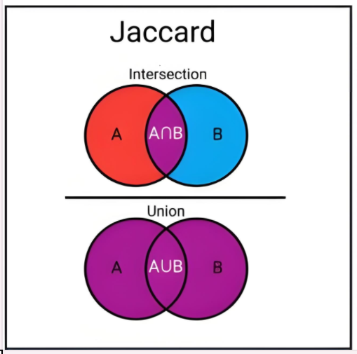
图中A和B表示两个集合，$A∪B$表示两个集合的并集，$A∩B$表示两个集合的交集。杰卡德距离定义如下：
$$d_{Jac}(A,B)=\frac{|A∪B|-|A∩B|}{|A∪B|}$$
$|∙|$表示集合的基数（元素的个数）。那么杰卡德距离如何度量样本之间的距离呢？杰卡德距离通常度量分量只有0和1的样本之间的距离。将每个样本看成一个集合，样本向量的第$i$个分量看成是元素$i$。第$i$个分量如果为1，表示元素$i$属于样本，否则表示不属于。列联表（Contingency table）如下：
 |  | $$x_{j}$$
 |  | 0 | 1
$$x_{i}$$ | 0 | t | s
$$x_{i}$$ | 1 | r | q
t表示样本$x_{i}$和$x_{j}$相同位置均为0的元素个数。
$$d_{Jac}(x_{i},x_{j})=\frac{|x_{i}∪x_{j}|-|x_{i}∩x_{j}|}{|x_{i}∪x_{j}|}=\frac{r+s+q-q}{r+s+q}=\frac{r+s}{r+s+q}$$
例：样本如下
$${x_{i}}^{T}=\left(\begin{matrix}0 & 1 & 1 & 0 & 1\end{matrix}\right), {x_{j}}^{T}=\left(\begin{matrix}1 & 0 & 0 & 0 & 1\end{matrix}\right)$$
 |  | $$x_{j}$$
 |  | 0 | 1
$$x_{i}$$ | 0 | 1 | 1
$$x_{i}$$ | 1 | 2 | 1
则两个样本的杰卡德距离为
$$d_{Jac}(x_{i},x_{j})=\frac{3}{4}$$

汉明距离
汉明距离‌（Hamming Distance）是信息论中的一个概念，用于度量两个等长字符串之间对应位置不同字符的个数。如图：
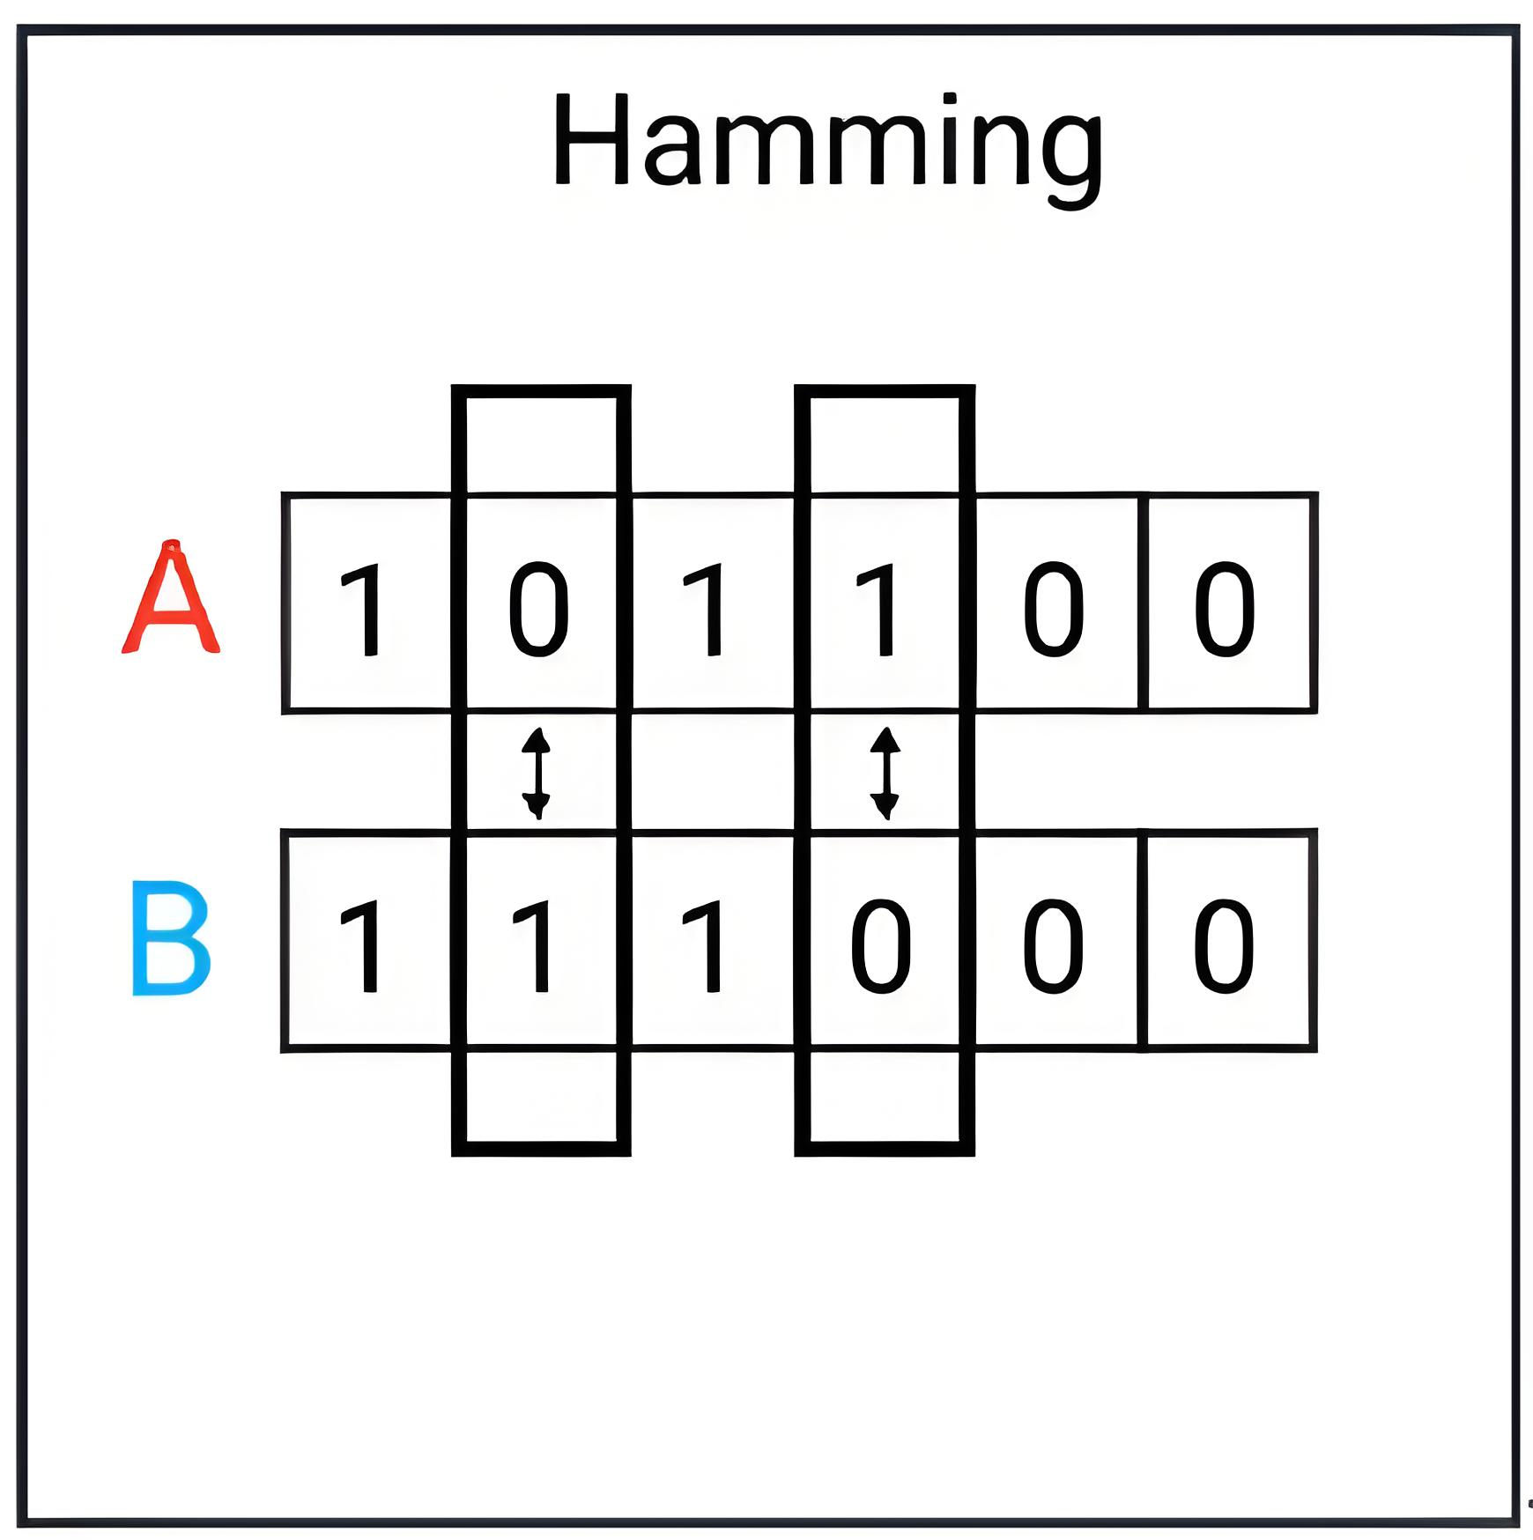
图中A和B都是长度为6个字符串。对应位置不用字符的个数为2，因此A和B两个字符串的汉明距离为2。对于两个样本$x_{i},x_{j}$，如何定义它们的汉明距离呢？可以将样本向量的每个分量看成是一个字符，每个向量看成是由$n$个字符构成的字符串。
$$d_{Ham}(x_{i},x_{j})=\sum_{k=1}^{n}{1_{x_{ik}≠x_{jk}}}$$
$1_{x_{ik}≠x_{jk}}$为指示函数，当$x_{ik}≠x_{jk}$时，为1，否则为0。
为了和杰卡德距离区分，下面使用相同的样本。
例：
$${x_{i}}^{T}=\left(\begin{matrix}0 & 1 & 1 & 0 & 1\end{matrix}\right), {x_{j}}^{T}=\left(\begin{matrix}1 & 0 & 0 & 0 & 1\end{matrix}\right)$$
则两个样本的汉明距离为
$$d_{Ham}(x_{i},x_{j})=\frac{3}{5}$$

半正矢距离
半正矢距离（Haversine Distance）通常用于计算球体上的点之间的球面距离。如图：
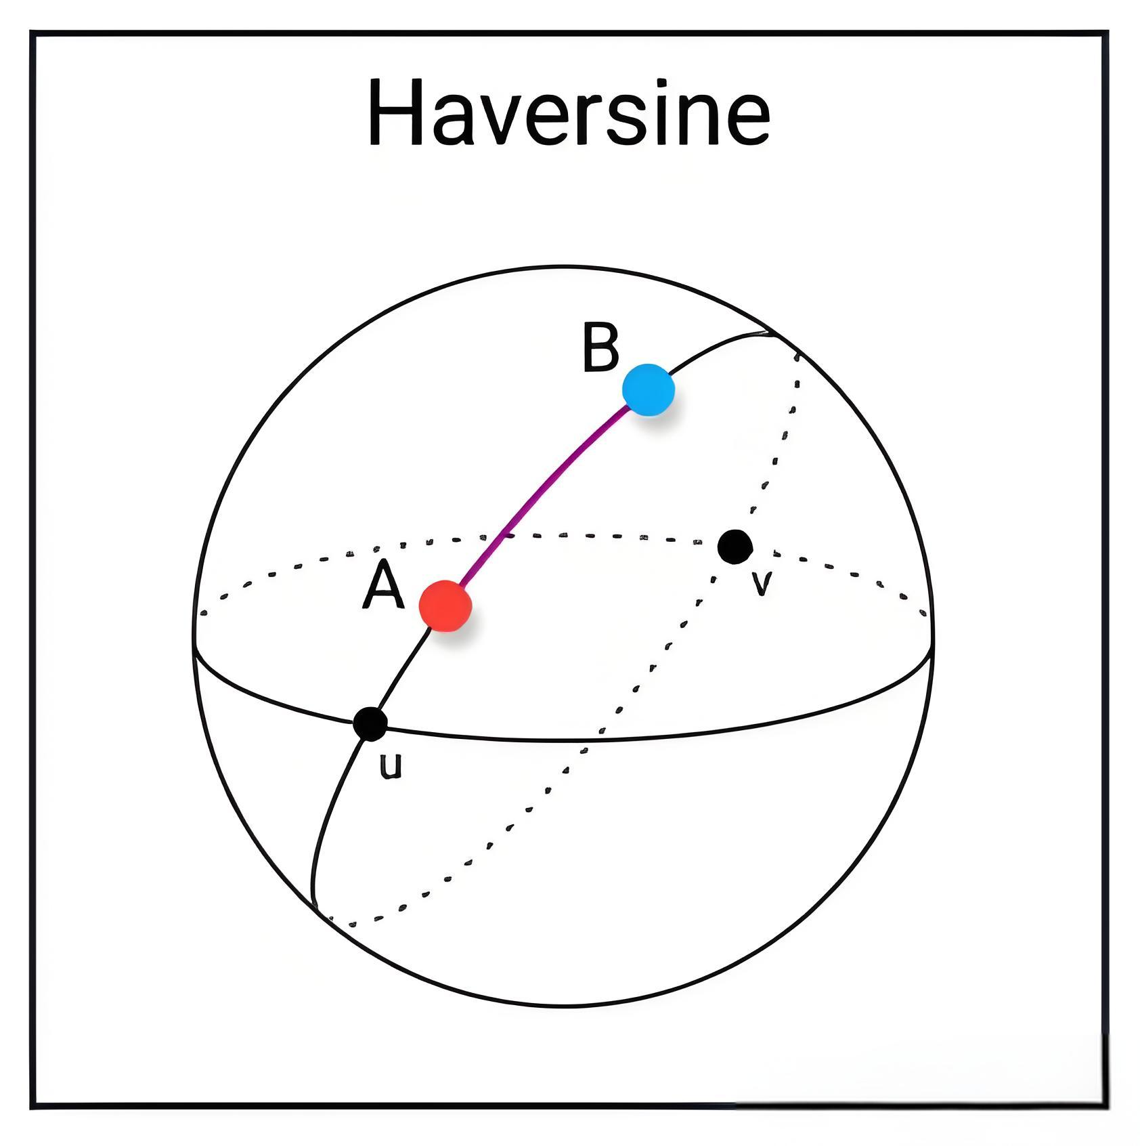
球面距离是指过A、B两点以及球心的平面与球面相交得到的圆的最短圆弧长。它在地理科学中应用较多。通常给定点的经纬度。例如：
$${x_{i}}^{T}=\left(\begin{matrix}φ_{i} & ϕ_{i}\end{matrix}\right), {x_{j}}^{T}=\left(\begin{matrix}φ_{j} & ϕ_{j}\end{matrix}\right)$$
$φ_{i},φ_{j}$分别表示样本$x_{i},x_{j}$的纬度，$ϕ_{i},ϕ_{j}$分别表示样本$x_{i},x_{j}$的经度。则两个样本之间的半正矢距离为
$$d_{Hav}(x_{i},x_{j})=2R∙arcsin(t)$$
$$t=\sqrt{\sin^{2}\frac{{φ_{i}-φ}_{j}}{2}+cosφ_{i}cosφ_{j}\sin^{2}\frac{ϕ_{i}-ϕ_{j}}{2}}$$
其中$R$是球体的半径，经纬度均以弧度制度量。

索伦森距离
索伦森系数（Sørensen–Dice）用来度量两个集合的相似度，图中A和B表示两个集合，$A∪B$表示两个集合的并集，$A∩B$表示两个集合的交集。索伦森系数定义如下：
$$S(A,B)=\frac{2|A∩B|}{|A|+|B|}$$

因此索伦森距离（Sørensen Distance）可如下定义
$$d_{Sør}(A,B)=1-\frac{2|A∩B|}{|A|+|B|}$$
样本的索伦森距离和杰卡德距离类似，
例：样本如下
$${x_{i}}^{T}=\left(\begin{matrix}0 & 1 & 1 & 0 & 1\end{matrix}\right), {x_{j}}^{T}=\left(\begin{matrix}1 & 0 & 0 & 0 & 1\end{matrix}\right)$$
则两个样本的索伦森距离为
$$d_{Jac}(x_{i},x_{j})=1-\frac{2×1}{10+10}=\frac{9}{10}$$

超平面
先给出超平面的方程。如下：
$$x^{T}θ=0$$
方程中
$$x^{T}=\left(\begin{matrix}1 & x_{1} & x_{2} & ⋯ & x_{n}\end{matrix}\right), θ=\left(\begin{matrix}θ_{0} \\ θ_{1} \\ θ_{2} \\ ⋮ \\ θ_{n}\end{matrix}\right)$$
包含了常数项。本章我们总假定
$$x^{T}=\left(\begin{matrix}x_{1} & x_{2} & ⋯ & x_{n}\end{matrix}\right), w^{T}=\left(\begin{matrix}w_{1} & w_{2} & ⋯ & w_{n}\end{matrix}\right)$$
超平面的方程写成如下形式：
$$w^{T}x+b=0$$
其中$w$为超平面的法向量，它与超平面是垂直的，而且一个超平面的法向量并不唯一，$b$是超平面的截距。可以看到，超平面由法向量$w$和截距$b$唯一确定。超平面记为$π(w,b)$，或简记为$π$。
前面已经给出了样本空间中点到点的各种距离度量。如何给出点到超平面的距离度量呢？如图：
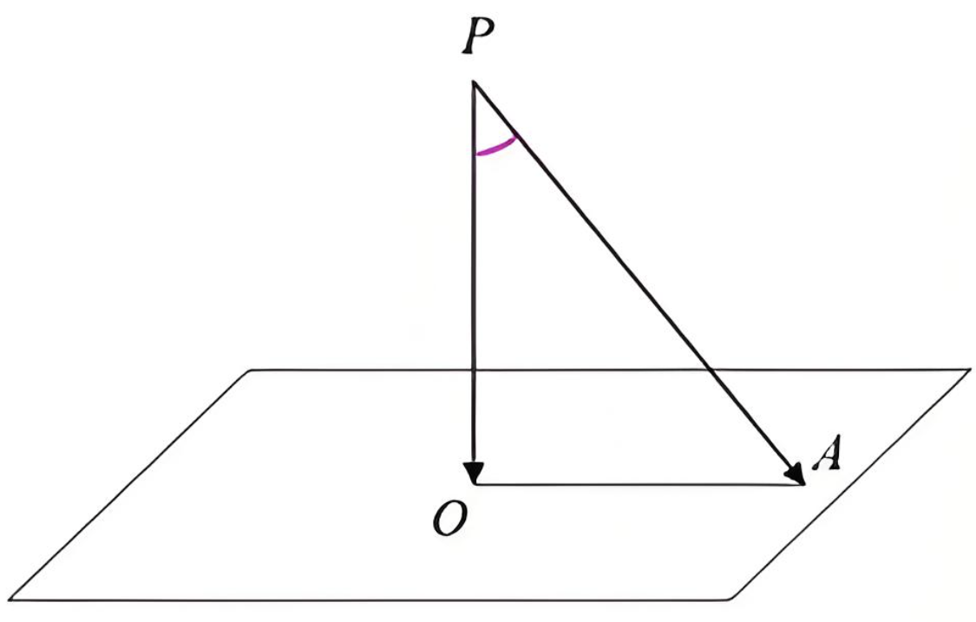
点$P$到超平面$π$的欧式距离为$P$点到超平面上任意点的最短欧式距离。如无特别说明，本章距离均指欧式距离。可以看到点到超平面的距离基于点到点的距离。我们从$P$点向超平面$π$作垂线与其交于$O$，垂线段最短，则$\vec{OP}$的长度$|\vec{OP}|$就是点$P$到超平面$π$的距离，即$d_{2}(x,π)=|\vec{OP}|$。假设$P$点坐标为$x$，超平面$π$的方程为
$$w^{T}x+b=0$$
设$O$点坐标为$x_{0}$，因其在超平面上，则$w^{T}x_{0}+b=0$。设$w$与$\vec{OP}$的夹角为$θ$，因为$w$与$\vec{OP}$平行，则$|cosθ|=1$，两者的点积为
$$|w∙\vec{OP}|=||w|| |\vec{OP}| |cosθ|=||w|| |\vec{OP}|$$
$$w∙\vec{OP}=w∙(x-x_{0})=w^{T}x-w^{T}x_{0}=w^{T}x+b$$
则点$P$到超平面$π$的距离为
$$d_{2}(x,π)=|\vec{OP}|=\frac{|w∙\vec{OP}|}{||w||}=\frac{|w^{T}x+b|}{||w||}$$
有了点到超平面的距离，就很自然的可以给出两个超平面的距离了。一个超平面上的任意一点到另一个超平面的最短距离就是两个超平面的距离。如果两个超平面是平行的，我们总是可以让他们的法向量相等，因此假设两个超平面为
$$π_{1}: w^{T}x+b_{1}=0$$
$$π_{2}: w^{T}x+b_{2}=0$$
假定$x$为$π_{1}$上任意一点，由点到超平面的距离，可以得到点$x$到超平面$π_{2}$的距离为
$$d_{2}(x,π)=\frac{|w^{T}x+b_{2}|}{||w||}=\frac{|b_{2}-b_{1}|}{||w||}$$
因此，两个平行超平面的距离为
$$d_{2}(π_{1},π_{2})=\frac{|b_{2}-b_{1}|}{||w||}$$
另外，很容易验证两个相交的超平面的距离为0。

约束优化

约束优化问题
考虑如下一般形式的约束优化问题（Constrained Optimization Problem，简称为COP）：
$$\min_{x∈R^{n}}{f(x)}$$
$$s.t. \left\{\begin{aligned}g_{i}(x)≥0, i∈τ=\{1,2,...,p\} \\ h_{j}(x)=0, j∈ϵ=\{1,2,...,q\} \\ x∈D⊆R^{n}\end{aligned}\right.$$
后文将称该约束优化问题为COP。我们先给出与该约束优化问题相关的一些概念和后文需要用到的一些记号，具体如下：
- 目标函数：$f(x)$被称为该约束优化问题的目标函数，它是关于自变量$x$的多元函数，$x∈R^{n}$为$n$维空间的点；
- 约束函数：$g_{i}(x)≥0$被称为该约束优化问题的不等式约束函数，每个$g_{i}(x)$也是关于自变量$x$的多元函数，总共有$p$个不等式约束函数；$h_{j}(x)=0$被称为该约束优化问题的等式约束函数，每个$h_{j}(x)$也是关于自变量$x$的多元函数，总共有$q$个等式约束函数，$ϵ$可以为空集，表示该约束优化问题不含等式约束函数；不等式约束函数和等式约束函数被统称为约束函数；
- 定义域：$D$表示约束函数的定义域；
- 不等式约束指标集：$τ$被称为不等式约束指标集，$τ$可以为空集，表示该约束优化问题不含不等式约束函数；
- 等式约束指标集：$ϵ$被称为等式约束指标集，$ϵ$可以为空集，表示该约束优化问题不含等式约束函数；
- 约束条件：$s.t.$部分被称为该约束优化问题的约束条件；
- 可行域：由约束条件限定的区域被称为该约束优化问题的可行域（Feasible Region），记为$S=\{x∈D|g_{i}(x)≥0,h_{j}(x)=0 ,i∈τ, j∈ϵ\}$，事实上可行域就是所有满足约束条件的自变量$x$的取值范围；
- 可行解：满足约束条件的$x$被称为该约束优化问题的可行解，显然可行域是所有可行解的集合；
- 积极不等式约束：设$S$是可行域，对于$x_{0}∈S$，使得$g_{i}(x_{0})=0$的所有指标$i$的集合称为$x_{0}$的积极不等式约束指标集，记为$I(x_{0})$，对应的不等式约束被称为$x_{0}$的积极不等式约束函数；
- 梯度向量：
$$∇g_{i}=\frac{∂g_{i}(x)}{∂x}=(\begin{matrix}\frac{∂g_{i}(x)}{∂x_{1}} & \frac{∂g_{i}(x)}{∂x_{2}} & ⋯ & \frac{∂g_{i}(x)}{∂x_{n}}\end{matrix})$$
被称为$g_{i}(x)$在$x$处的梯度向量，$∇g_{i}$在$x=x_{0}$的值为$∇g_{i}(x_{0})$；
- 向量函数：
$$g\left(x\right)=\left(\begin{matrix}g_{1}\left(x\right) \\ g_{2}\left(x\right) \\ ⋮ \\ g_{p}\left(x\right)\end{matrix}\right),h\left(x\right)=\left(\begin{matrix}h_{1}\left(x\right) \\ h_{2}\left(x\right) \\ ⋮ \\ h_{q}\left(x\right)\end{matrix}\right)$$
分别表示不等式约束函数和等式约束函数构成的向量，被称为向量函数；
事实上，对于其他形式的不等式约束可以经过简单变化变为上述不等式约束函数。例如：
$$k(x)≤a$$
通过移项，然后不等式两边乘以$-1$，变为
$$-k(x)+a≥0$$
令$g(x)=-k(x)+a$即可。
- 凸函数
设$f\left(x\right)$的定义域为$D$，如果$∀x_{1},x_{2}∈D,α∈[0,1]$，有
$$f(αx_{1}+(1-α)x_{2})≤αf(x_{1})+(1-α)f(x_{2})$$
则称$f\left(x\right)$的定义域为$D$上为凸函数。
- 凹函数
设$f\left(x\right)$的定义域为$D$，如果$∀x_{1},x_{2}∈D,α∈[0,1]$，有
$$f(αx_{1}+(1-α)x_{2})≥αf(x_{1})+(1-α)f(x_{2})$$
则称$f\left(x\right)$的定义域为$D$上为凹函数。
凸函数和凹函数如图：
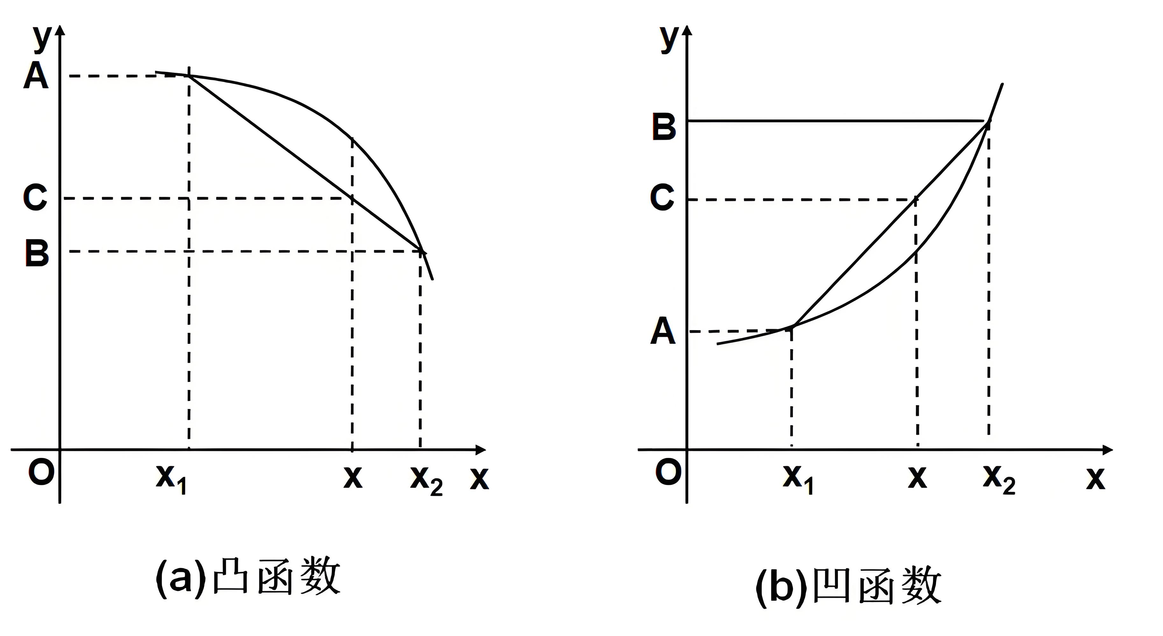
容易看到，如果$f\left(x\right)$为凸函数（凹函数），$-f\left(x\right)$为凹函数（凸函数）。
- $ε$-领域、内点、开集、凸集、凸开集
利用$n$维欧式空间$R^{n}$中的范数，可以如下定义某个点$x_{0}$的$ε$-领域：
$$N_{ε}(x_{0})=\{x| ||x-x_{0}||<ε,ε>0\}$$
它表示到$x_{0}$的欧式距离小于$ε$的点的集合，显然$x_{0}∈N_{ε}(x_{0})$。对于集合$A⊆R^{n}$，如果存在$ε>0$，使得$N_{ε}(x_{0})⊆A$，则称$x_{0}$是集合$A$的一个内点。内点的意思是说，对于一个点$x_{0}$，总能找到它的$ε$-领域，使得领域中的每个点都在$A$中。集合$A$的所有内点的集合记为$int(A)$，显然$int(A)⊆A$。如果$A$中每个点都是内点，则称$A$为开集，即$A=int(A)$。如果$∀x_{1},x_{2}∈A,α∈[0,1]$，有$αx_{1}+(1-α)x_{2}∈A$，则称$A$为凸集。事实上，当$α$从0开始取值，一直取到1时，点$αx_{1}+(1-α)x_{2}$正好走过了以$x_{1}$和$x_{2}$为端点的一条线段。凸集的几何意义：对于$A$中的任意两点，以它们为端点的整个线段也在$A$中。如果$A$既是凸集又是开集，则$A$为凸开集。
- 线性函数
如果$f\left(x\right)=a^{T}x+b$，其中$a$是常数向量，$b$是常数，则称$f\left(x\right)$是关于$x$的一个线性函数。因为
$$f\left(αx_{1}+\left(1-α\right)x_{2}\right)=a^{T}\left[αx_{1}+\left(1-α\right)x_{2}\right]+b=αa^{T}x_{1}+\left(1-α\right)a^{T}x_{2}+αb+\left(1-α\right)b$$
$$=αf(x_{1})+(1-α)f(x_{2})$$
所以线性函数既是凸函数又是凹函数。
- 凸规划
对于COP，如果$D$是凸集，目标函数$f\left(x\right)$为凸函数，$g_{i}(x)( i∈τ)$为凹函数，$h_{j}(x)( j∈ϵ)$为线性函数，则称COP是一个凸规划（也称为凸优化）问题。读者可能会有疑惑，为什么凸规划中还有凹函数，原因在于，前面给定的一般约束优化问题$g_{i}(x)≥0$，如果变为$-g_{i}(x)≤0$，此时$-g_{i}(x)$就是凸函数，这样凸规划问题中就没有凹函数了。所以，读者可以理解为凸优化问题，就是定义域为凸开集，目标函数和不等式约束函数为凸函数，等式约束函数为线性函数的优化约束问题。
- Slater约束规格
对于凸规划来说，如果$ri(S)=\{g_{i}(x)>0,h_{j}(x)=0, i∈τ ,j∈ϵ\}$不为空集，则称约束函数满足Slater约束规格。Slater约束规格是说，在可行域$S$总能找到一点使所有不等式约束函数值严格大于0。

KKT条件
上面引入了一般形式的约束优化问题，下面介绍对于一般形式的约束优化问题，它的局部最优解（局部极小点）有哪些特征，并给出KKT条件（Karush-Kuhn-Tucker），
下面从需要的一些基本概念说起。
- 可行化方向
设$S$是COP的可行域，对于$x_{0}∈S,d∈R^{n}$，若存在$δ>0$，$∀λ∈[0,δ]$，$x_{0}+λd∈S$，则称向量$d$为可行域$S$在$x_{0}$处的一个可行方向（Feasible Direction）。$S$在$x_{0}$的所有可行方向的集合为$FD(x_{0},S)$。
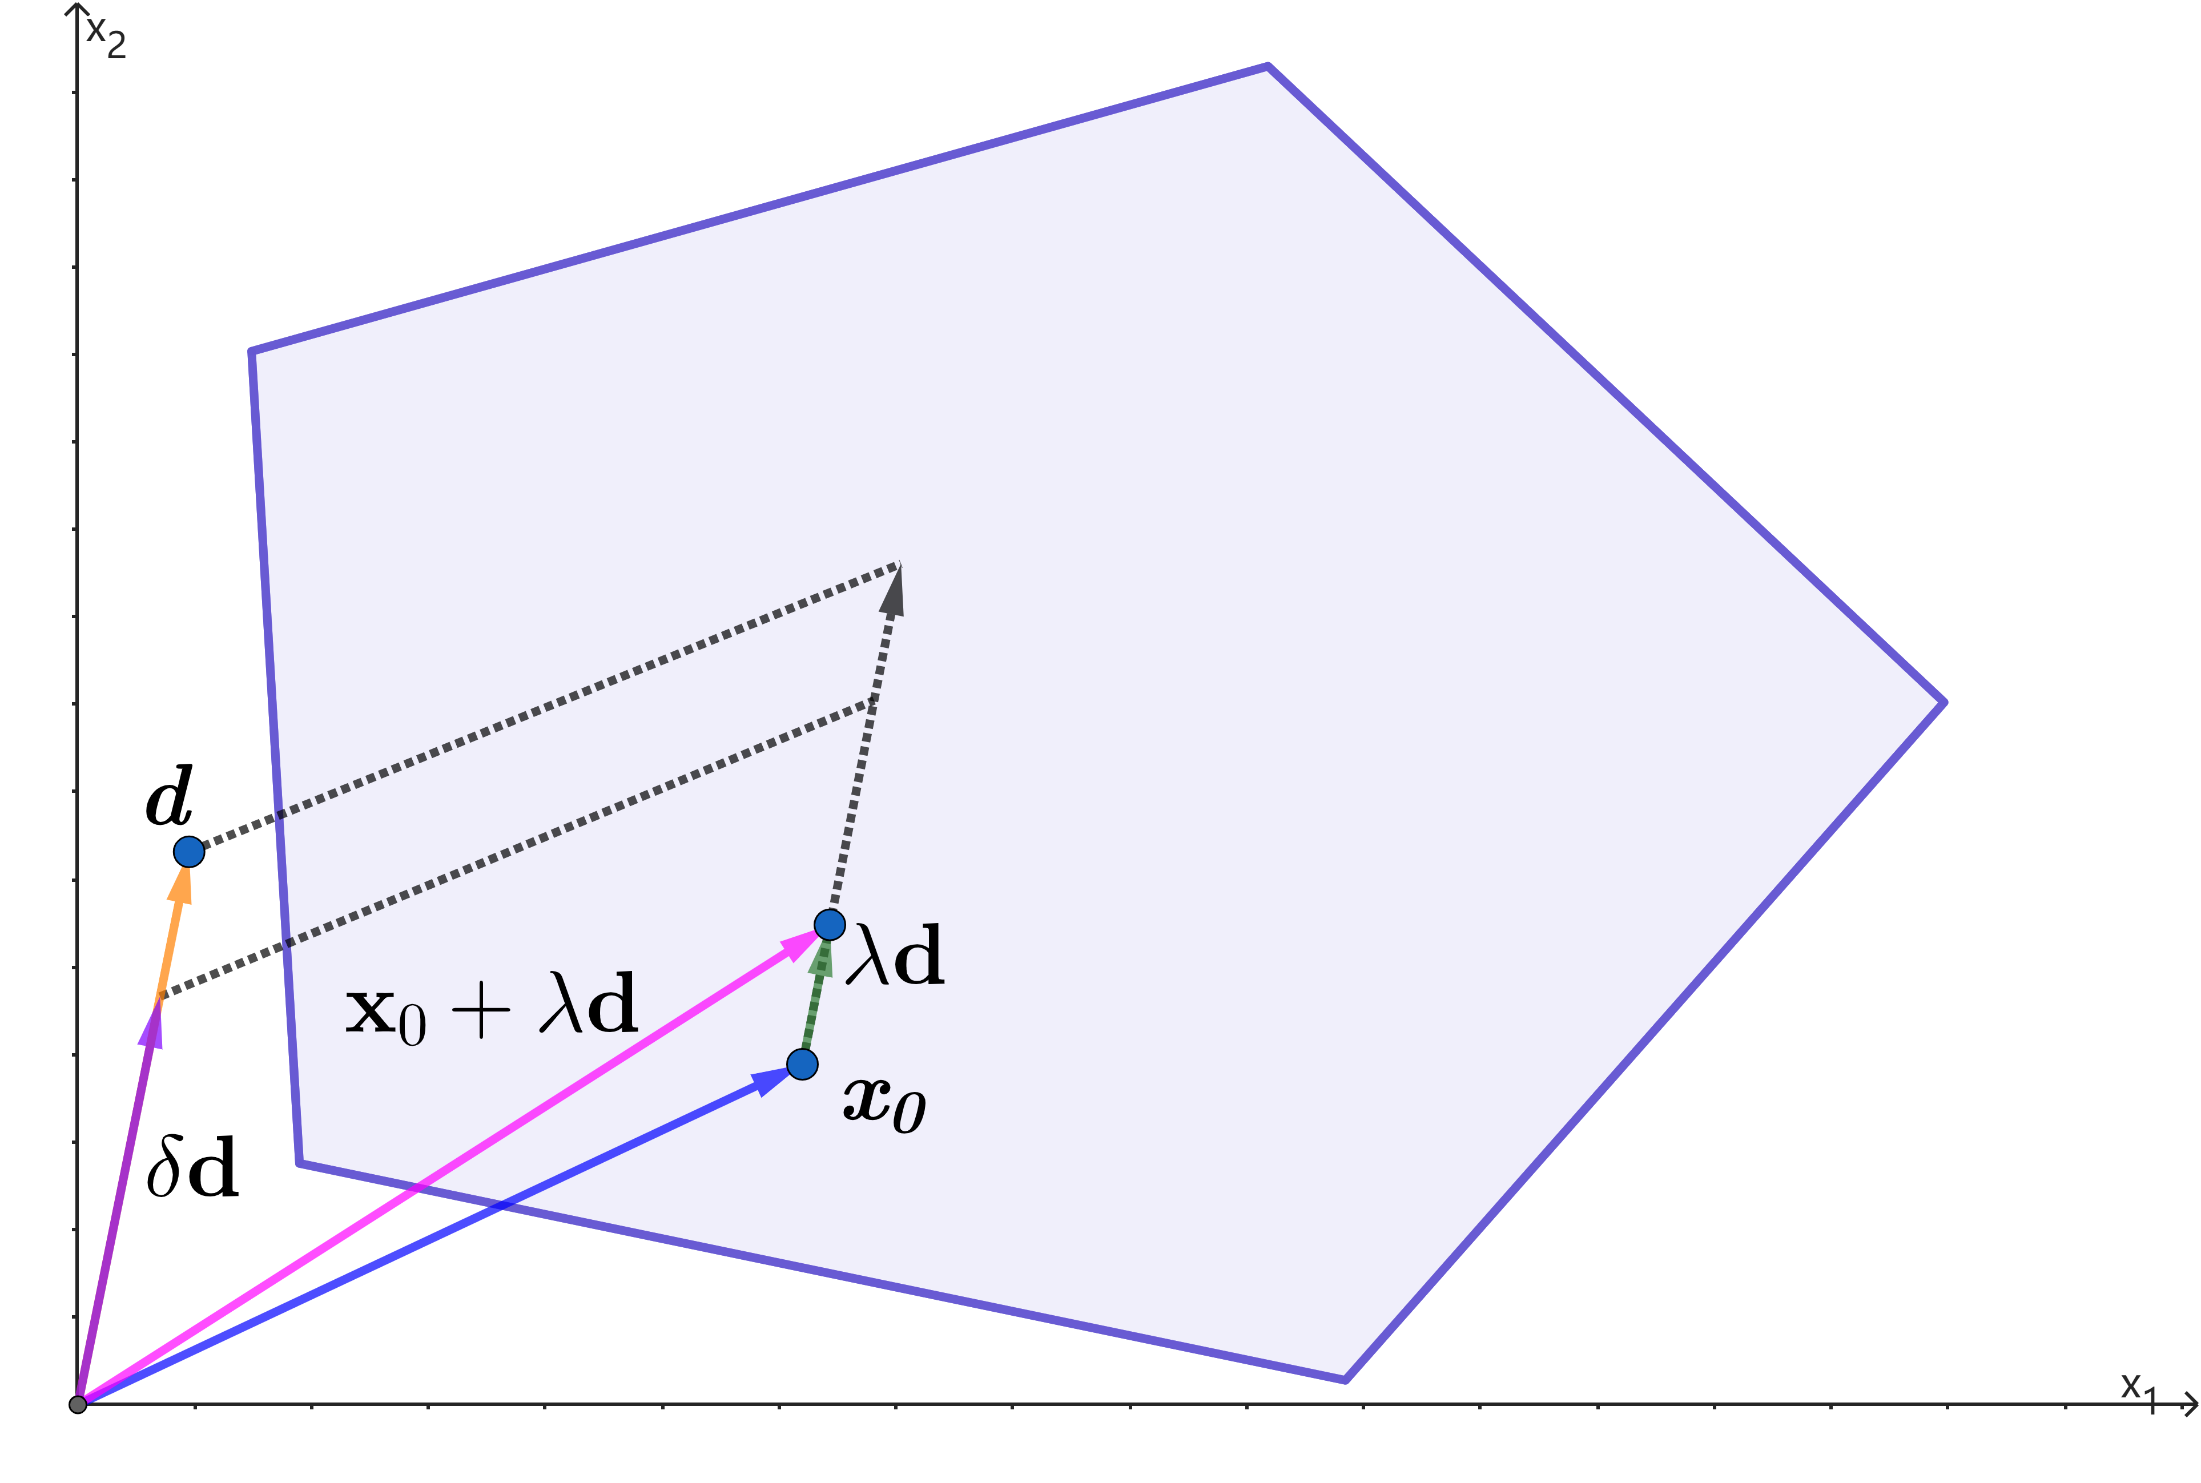
图 可行方向示意图
如图所示，紫色区域为可行域$S$，蓝色向量表示$x_{0}∈S$，黄色向量表示$d$，它可能不在可行域$S$中，绿色向量表示$λd$，它可以任意的小，红色向量表示$x_{0}+λd$，显然$x_{0}+λd∈S$，因此图中向量$d$为可行域$S$在$x_{0}$处的一个可行方向。事实上，以$x_{0}$为始点的任意一个向量都是可行域$S$在$x_{0}$处的可行方向。可行方向可以如下理解，假设一只蚂蚁从$x_{0}$出发，向某个方向踏出足够小的步子，如果还在$S$中，那么这个方向就是可行方向。
- 线性化可行方向
设$S$是COP的可行域，对于$x_{0}∈S$，$I(x_{0})$是$x_{0}$的积极不等式约束，若向量$d∈R^{n}$满足
$$∇g_{i}(x_{0})d≥0, i∈I(x_{0})$$
$$∇h_{j}(x_{0})d=0, j∈ϵ$$
则称向量$d$为向量函数$g(x),h(x)$在$x_{0}$处的一个线性化可行方向（Lineared Feasible Direction）。$g\left(x\right),h\left(x\right)在x_{0}处的所有线性化可行方向的集合记为LFD\left(x_{0},S\right)$。
事实上，$∇h_{j}(x_{0})d=0$表示向量$d$与等式约束函数在的$x_{0}$处的梯度向量正交，而$∇g_{i}(x_{0})d≥0$表示向量$d$与积极不等式约束函数在的$x_{0}$处的梯度向量的乘积是非负的。
- 序列化可行方向
设$S$是COP的可行域， 对于$x_{0}∈S$，若存在一个趋于$d∈R^{n}$的向量序列$\{d^{k}\}$和趋于0的正数序列$\{δ^{k}\}$，即$\lim_{k→+∞}{d^{k}}=d$，$\lim_{k→+∞}{δ^{k}}=0$，使得$∀k$，有$x_{0}+δ^{k}d^{k}∈S$，则称向量$d$为可行域$S$在$x_{0}$处的一个序列化可行方向（Sequential Feasible Direction）。$S$在$x_{0}$的所有序列化可行方向的集合为$SFD(x_{0},S)$。
下面我们给出序列化可行方向与目标函数梯度向量之间的关系：
定理1
设$S$是COP的可行域，$x^{*}∈S$是COP问题的局部极小点，COP问题的目标函数$f(x)$和所有约束函数$h_{j}(x),g_{i}(x)$在$x^{*}$处连续可微（即一阶偏导数连续），则$∀d∈SFD(x^{*},S)$，有
$$∇f(x^{*})d≥0$$
定理其实描述了极小点的几何特征：如果目标函数和所有约束函数在极小点连续可微，则极小点的任意一个序列化可行方向与目标函数在极小点的梯度向量的乘积是非负的。
证明
$∀d∈SFD(x^{*},S)$，由序列化可行方向的定义可知，存在一个趋于$d∈R^{n}$的向量序列$\{d^{k}\}$和趋于0的正数序列$\{δ^{k}\}$，即$\lim_{k→+∞}{d^{k}}=d$，$\lim_{k→+∞}{δ^{k}}=0$，使得$∀k$，有$x^{*}+δ^{k}d^{k}∈S$。因为$x^{*}$为COP的极小点，由极小点的定义可知，对充分大的$k$，$δ^{k}d^{k}$趋于向量0，有
$$f(x^{*}+δ^{k}d^{k})≥f(x^{*})$$
又因为目标函数$f(x)$ 在$x^{*}$处连续可微，所以$f(x)$ 在$x^{*}$处的Talor公式展开如下：
$$f\left(x^{*}+δ^{k}d^{k}\right)=f\left(x^{*}\right)+∇f\left(x^{*}\right)(δ^{k}d^{k})+O(||δ^{k}d^{k}||)$$
其中$O(||δ^{k}d^{k}||)$为高阶无穷量，表示当$||δ^{k}d^{k}||$趋于0时，$O(||δ^{k}d^{k}||)$也趋于0。把Talor展示式代入上式得到
$$f\left(x^{*}\right)+∇f\left(x^{*}\right)(δ^{k}d^{k})+O(||δ^{k}d^{k}||)≥f(x^{*})$$
即
$$∇f\left(x^{*}\right)(δ^{k}d^{k})+O(||δ^{k}d^{k}||)≥0$$
因为$δ^{k}>0$，两边除以$δ^{k}$，得到
$$∇f\left(x^{*}\right)d^{k}+\frac{O(||δ^{k}d^{k}||)}{δ^{k}}≥0$$
当$d^{k}=0$时，上式显然成立，当$d^{k}≠0$时，上式转换为
$$∇f\left(x^{*}\right)d^{k}+||d^{k}|| \frac{O(||δ^{k}d^{k}||)}{||δ^{k}d^{k}||}≥0$$
两边令$k→+∞$，得到
$$∇f(x^{*})d≥0$$
证毕
为了给出极小点的代数特征，也就是KKT定理。下面不加证明的给出一个择一定理的命题。它是证明KKT定理的重要依据。
命题1
设矩阵$A∈R^{m×n},B∈R^{l×n}$，向量$c∈R^{n}$，则下列两个线性系统有且只有一个有解：
- $Ax≥0,Bx=0,c^{T}x<0$；
- $∃w∈R^{m},u∈R^{l}$，且$w≥0$，使得$c=A^{T}w+B^{T}u$
证明
假设两个线性系统不可能同时无解，假设（1）无解，则对于
$$Ax≥0,Bx=0$$
必有
$$c^{T}x≥0$$
假设$w∈R^{m},u∈R^{l}$，且$w≥0$，我们有
$${(A^{T}w+B^{T}u)}^{T}x=w^{T}Ax+u^{T}Bx=w^{T}Ax+u^{T}0≥0$$
令$c=A^{T}w+B^{T}u$，
证毕
下面给出KKT定理。
定理（KKT定理）
设$S$是COP的可行域，$x^{*}∈S$是COP的局部极小点，COP的目标函数$f(x)$和所有约束函数$g_{i}(x),h_{j}(x)$在$x^{*}$处连续可微，且$SFD(x^{*},S)=LFD(x^{*},S)$，则存在实数$λ_{i}≥0 (i∈τ), u_{j} ( j∈ϵ)$，使得
$$∇f(x^{*})=\sum_{i∈τ}{λ_{i}∇g_{i}(x^{*})}+\sum_{ j∈ϵ}{u_{j}∇h_{j}(x^{*})}$$
$$λ_{i}g_{i}(x^{*})=0, ∀i∈τ$$
证明
我们断言如下关于$d$的线性系统
$$∇g_{i}(x^{*})d≥0, i∈I(x^{*})$$
$$∇h_{j}(x^{*})d=0, j∈ϵ$$
$$∇f(x^{*})d<0$$
是无解的。不然假设$d^{*}$是线性系统的解，即
$$∇g_{i}\left(x^{*}\right)d^{*}≥0,i∈I\left(x^{*}\right)$$
$$∇h_{j}(x^{*})d^{*}=0, j∈ϵ$$
$$∇f(x^{*})d^{*}<0$$
根据前两条以及线性化可行方向的定义可知，向量$d^{*}$是向量函数$g\left(x\right),h\left(x\right)在x^{*}$的一个线性化可行方向，即$d^{*}∈LFD(x^{*},S)$，因为$SFD(x^{*},S)=LFD(x^{*},S)$，所以$d^{*}∈SFD(x^{*},S)$。又因为$x^{*}∈S$是COP的局部极小点，COP的目标函数$f(x)$和所有约束函数$h_{j}(x),g_{i}(x)$在$x^{*}$处连续可微，则由定理1可知，$∀d∈SFD(x^{*},S)$，有$∇f(x^{*})d≥0$，因此$∇f(x^{*})d^{*}≥0$，这与上述线性系统的第三个式子矛盾，所以上述关于$d$的线性系统无解。令
$$A=\left(\begin{matrix}⋮ \\ ∇g_{i}\left(x^{*}\right) \\ ⋮\end{matrix}\right), B=\left(\begin{matrix}⋮ \\ ∇h_{j}(x^{*}) \\ ⋮\end{matrix}\right), c^{T}=∇f(x^{*})$$
根据命题1，存在实数 $λ=(λ_{i})≥0 (i∈I(x^{*})), u=(u_{j}) (j∈ϵ)$，有
$$c^{T}=A^{T}λ+B^{T}u$$
即
$$∇f(x^{*})=\sum_{i∈I(x^{*})}{λ_{i}∇g_{i}(x^{*})}+\sum_{ j∈ϵ}{u_{j}∇h_{j}(x^{*})}$$
上式第一项是对$i∈I(x^{*})$求和成立。
- $∀i∈I\left(x^{*}\right)$，由COP等式约束函数可知，$g_{i}\left(x^{*}\right)=0$，所以$λ_{i}g_{i}\left(x^{*}\right)=0$；
- $∀i∉I\left(x^{*}\right),i∈τ$，只需要令$λ_{i}=0$，则有$λ_{i}g_{i}(x^{*})=0$，$λ_{i}∇g_{i}(x^{*})=0$；
因此
$$λ_{i}g_{i}(x^{*})=0, ∀i∈τ$$
根据第（2）条，$∀i∈τ$都有
$$∇f(x^{*})=\sum_{i∈τ}{λ_{i}∇g_{i}(x^{*})}+\sum_{ j∈ϵ}{u_{j}∇h_{j}(x^{*})}$$
证毕
这个定理就是著名的KKT定理。通常将如下五个式子称为KKT条件
$$∇f(x^{*})=\sum_{i∈τ}{λ_{i}∇g_{i}(x^{*})}+\sum_{ j∈ϵ}{u_{j}∇h_{j}(x^{*})}$$
$$λ_{i}g_{i}(x^{*})=0, ∀i∈τ$$
$$λ_{i}≥0 (i∈τ)$$
$$g\left(x^{*}\right)≥0$$
$$h\left(x^{*}\right)=0$$
事实上，第四个和第五个条件是COP的约束条件，只要COP有可行解，一定成立。满足KKT条件的$x^{*}$被称为COP的一个KKT点，$λ,u$称为$x^{*}$处的Lagrange乘数，${(x}^{*},λ,u)$是COP的一个KKT点对。
KKT定理对约束函数施加了一定的限制，例如：
$$SFD(x^{*},S)=LFD(x^{*},S)$$
类似这种限制被称为约束规格（Constraint Qualification），本定理的约束规则是一种基本的约束规格，其他的约束规格实质上是为了保证基本的约束规则成立。如果基本的约束规则不成立，那么定理的结论就可能不成立。例如如下的COP就不满足定理中的约束规格：
$$\min_{x∈R^{n}}{f(x)=x_{1}}$$
$$s.t. \left\{\begin{aligned}g_{1}(x)={x_{1}}^{3}-x_{2}≥0, x∈D⊆R^{2} \\ g_{1}(x)=x_{2}≥0, x∈D⊆R^{2}\end{aligned}\right.$$
读者自行验证。
上面的KKT条件是针对一般的COP，只是局部极小点的一个必要条件，而且还需要加一些约束，具有普遍性。我们总是希望某个定理能够是充要条件，这样用起来也省事省力，后面我们会说明，当加强COP的目标函数和约束函数的条件后，可以得到局部极小点的充要条件。
注意到如果模型的样本量很大，不等式约束函数个数将非常多，求解也会遇到效率问题。所以可以使用空间转化的思想，将原空间的问题转化到另外一个空间中来讨论，该空间被称为原空间的对偶空间，对偶空间的问题被称为原问题的对偶问题（Dual Problem，简称为DP）。在对偶空间中原问题将变得较简单。

对偶理论

对偶问题
对于COP，我们构造它的Lagrange函数
$$L(x,λ,u)=f(x)-λ^{T}g\left(x\right)-u^{T}h\left(x\right), λ≥0$$
其中$f(x)$是COP的目标函数，$g\left(x\right)$是COP不等式约束函数向量，$h\left(x\right)$是COP等式约束函数向量，$x∈D⊆R^{n}$为COP的自变量，对于Lagrange函数来说，$x$是常数。$λ^{T}=(\begin{matrix}λ_{1} & λ_{2} & ⋯ & λ_{p}\end{matrix}), u^{T}=(\begin{matrix}u_{1} & u_{2} & ⋯ & u_{q}\end{matrix})$是Lagrange函数的自变量，被称为Lagrange乘数，Lagrange函数要求$λ≥0$。
事实上，$L(x,λ,u)$是关于$λ,u$的$p+q$元线性函数，它始终是凸函数。如果将Lagrange函数$L(x,λ,u)$看成是$x∈D$的函数，它的下确界记为
$$L^{*}(λ,u)=inf\{ L(x,λ,u) | x∈D \}$$
那么COP的对偶问题如下：
$$\max_{λ,u}{L^{*}(λ,u)}$$
$$s.t. λ≥0$$
现在来看下，对偶问题是否简化了原问题。从约束条件来看，对偶问题的约束条件仅仅要求$λ≥0$，这是一个非常简单的线性不等式约束函数，而原问题的约束条件可能既含有不等式约束函数，又含有等式约束函数，而且通常是非线性的。如果我们能够建立对偶问题与原问题之间的关系，通过求解对偶问题来求解原问题是非常便捷的。
为什么要引入Lagrange函数呢？一方面，是因为Lagrange函数通过引入Lagrange乘数$λ,u$将COP的约束函数放入目标函数中，简化了COP的约束条件；另外一方面，Lagrange函数对$x$的梯度向量就是KKT的第一个条件，即
$$\frac{∂L}{∂x}=0$$
也就是说如果$x$是COP的极小点，且满足KKT定理的约束规格，则
$$\frac{∂L}{∂x}=0$$
这样，可以通过计算Lagrange函数的偏导数来求解COP的极小点。

对偶定理
弱对偶定理
设$S$和$∆$分别是原问题（COP）和对偶问题（DP）的可行域。则$∀x∈S$和$(λ,u)∈∆$，有
$$f(x)≥L^{*}(λ,u)$$
证明
由原问题的约束条件可以可知，$∀x∈S$，有$g\left(x\right)≥0,h\left(x\right)=0$。$∀(λ,u)∈∆$，因为对偶问题的自变量$λ≥0$，所以$λ^{T}g\left(x\right)≥0,u^{T}h\left(x\right)=0$。根据对偶问题定义有
$$L^{*}(λ,u)=inf\{ L(x,λ,u) | x∈D \}≤L(x,λ,u)=f(x)-λ^{T}g\left(x\right)-u^{T}h\left(x\right)≤f(x)$$
即
$$f(x)≥L^{*}(λ,u)$$
证毕
弱对偶定理表明原问题的目标函数值$f(x)$不会小于对偶问题的目标函数值$L^{*}(λ,u)$。
记COP的目标函数$f(x)$下确界为
$$f_{min}=inf\{ f(x) | x∈S \}$$
对偶问题的目标函数$L^{*}(λ,u)$的上确界为
$${L^{*}}_{max}=sup\{ L^{*}(λ,u) | (λ,u)∈∆ \}$$
$f_{min}$和${L^{*}}_{max}$都有可能为$+∞,-∞$。
推论1
如果$S≠∅,∆≠∅$，则$f_{min}≥{L^{*}}_{max}$。
证明
根据弱对偶定理，$∀x∈S$和$(λ,u)∈∆$，有
$$f(x)≥L^{*}(λ,u)$$
不等式左边对$f(x)$取下确界，不等式右边对$L^{*}(λ,u)$取上确界，得到
$$inf\{ f(x) | x∈S \}≥sup\{ L^{*}(λ,u) | (λ,u)∈∆ \}$$
即
$$f_{min}≥{L^{*}}_{max}$$
证毕
推论1表明COP的目标函数最小值不小于DP的目标函数最大值，通常两者之间存在一定间隙，即$f_{min}-{L^{*}}_{max}>0$，这个间隙什么时候为0是我们所关心的，如果为0的话，此时对偶问题的最大值就是原问题的最小值了。
推论2
若存在$x^{*}∈S,(λ^{*},u^{*})∈∆$，使得
$$f(x^{*})≤L^{*}(λ^{*},u^{*})$$
则$x^{*},(λ^{*},u^{*})$分别是COP和DP的最优解。此时
$$f_{min}=f(x^{*})=L^{*}(λ^{*},u^{*})={L^{*}}_{max}$$
证明
先证明$x^{*}$是COP的最优解。
根据弱对偶定理可知，$∀x∈S$和$(λ,u)∈∆$，有
$$f(x)≥L^{*}(λ,u)$$
则对于$(λ^{*},u^{*})∈∆$，有
$$f(x)≥L^{*}(λ^{*},u^{*})$$
因为
$$f(x^{*})≤L^{*}(λ^{*},u^{*})$$
所以
$$f(x^{*})≤f(x)$$
即$f(x^{*})$为COP的最小值，那么$x^{*}$就是COP的最优解，也即$f_{min}=f(x^{*})$。
再证明$(λ^{*},u^{*})$是DP的最优解。
根据弱对偶定理可知，$∀x∈S$和$(λ,u)∈∆$，有
$$f(x)≥L^{*}(λ,u)$$
则对于$x^{*}∈S$，有
$$f(x^{*})≥L^{*}(λ,u)$$
因为
$$f(x^{*})≤L^{*}(λ^{*},u^{*})$$
所以
$$L^{*}(λ,u)≤L^{*}(λ^{*},u^{*})$$
即$L^{*}(λ^{*},u^{*})$为DP的最大值，那么$(λ^{*},u^{*})$就是DP的最优解，也即${L^{*}}_{max}=L^{*}(λ^{*},u^{*})$。
根据弱对偶定理可知，$∀x∈S$和$(λ,u)∈∆$，有
$$f(x)≥L^{*}(λ,u)$$
则对于$x^{*}∈S,(λ^{*},u^{*})∈∆$，有
$$f(x^{*})≥L^{*}(λ^{*},u^{*})$$
而
$$f(x^{*})≤L^{*}(λ^{*},u^{*})$$
因此
$$f_{min}=f(x^{*})=L^{*}(λ^{*},u^{*})={L^{*}}_{max}$$
证毕
推论3
如果$f_{min}=-∞$，则对任意的$(λ,u)∈∆$，都有$L^{*}(λ,u)=-∞$。
证明
假设结论不成立。则存在$(λ,u)∈∆$，使得$L^{*}(λ,u)>-∞$，由推论1可知，
$$f_{min}≥{L^{*}}_{max}≥L^{*}(λ,u)>-∞$$
这与$f_{min}=-∞$矛盾，则对任意的$(λ,u)∈∆$，都有$L^{*}(λ,u)=-∞$
证毕
推论3表明，如果COP目标函数无下界，则DP目标函数恒为负无穷大。
弱对偶定理是针对一般地COP，描述了COP目标函数最小值不小于DP目标函数最大值，具有普遍性。下面加强COP目标函数和约束函数的条件，让间隙$f_{min}-{L^{*}}_{max}$为0，得到如下的强对偶定理。
强对偶定理
在证明定理之前，需要回答什么是凸规划，什么是Slater约束规格，什么是内点？下面给出这些基本概念。

下面给出强对偶定理。
如果COP是一个凸规划，而且约束函数满足Slater约束规格，且向量$0$是向量函数$h\left(x\right)$集合的内点，即$0∈int(H(D)), H(D)=\{h\left(x\right)|x∈D\}$，则
$$f_{min}={L^{*}}_{max}$$
。此外，如果$f_{min}>-∞$，对偶问题存在最优解。
证明
- 如果$f_{min}=-∞$
由弱对偶定理推论3可知，对任意的$(λ,u)∈∆$，都有$L^{*}(λ,u)=-∞$，所以${L^{*}}_{max}=-∞$，因此
$$f_{min}={L^{*}}_{max}$$
- 如果$f_{min}>-∞$
令集合
$$C=\{\left(p,q,r\right)|∃x∈D,f\left(x\right)-f_{min}<p,g\left(x\right)≥q,h\left(x\right)=r\}$$
下面证明$C$是非空的凸集。
一方面，因为
$$f_{min}=inf\{ f(x) | x∈S \}$$
由下确界的定义可知，$∀ε>0$，$∃x_{0}∈S$，使得$f(x_{0})<f_{min}+ε$，取
$$p=ε,q=0,r=0,x=x_{0}$$
所以$\left(ε,0,0\right)∈C$，集合$C$是非空的。
另一方面，由集合$C$的定义可知，$∀\left(p_{1},q_{1},r_{1}\right),\left(p_{2},q_{2},r_{2}\right)∈C$和$α∈[0,1]$，$∃x_{1},x_{2}∈D$，使得
$$f\left(x\right)-f_{min}<p_{1},g\left(x\right)≥q_{1},h\left(x\right)=r_{1}$$
$$f\left(x\right)-f_{min}<p_{2},g\left(x\right)≥q_{2},h\left(x\right)=r_{2}$$
因为$D$是凸集，
证毕
无论是弱对偶定理还是强对偶定理，它们仅仅回答了COP目标函数值和DP目标函数值之间的关系，弱对偶的情况下，$f_{min}≥{L^{*}}_{max}$，强对偶的情况下$f_{min}={L^{*}}_{max}$。此时，如果我们求解出DP的最优解以及最优解对应的目标函数值，仅仅可以得到COP的目标函数值，还无法得到该目标函数值对应的最优解是什么。这就需要我们继续探索COP和DP最优解之间有什么关系？如何寻找最优解？

鞍点定理
下面从鞍点、KKT条件、最优解三种的关系出发，给出最优解的求解方法。
鞍点
如果存在$x^{*}∈S,(λ^{*},u^{*})∈∆$，使得对于任意的$x∈S,(λ,u)∈∆$，有
$$L(x^{*},λ,u)≤L(x^{*},λ^{*},u^{*})≤L(x,λ^{*},u^{*})$$
则称$(x^{*},λ^{*},u^{*})$为Lagrange函数$L(x,λ,u)$的一个鞍点（Saddle Point）。如图
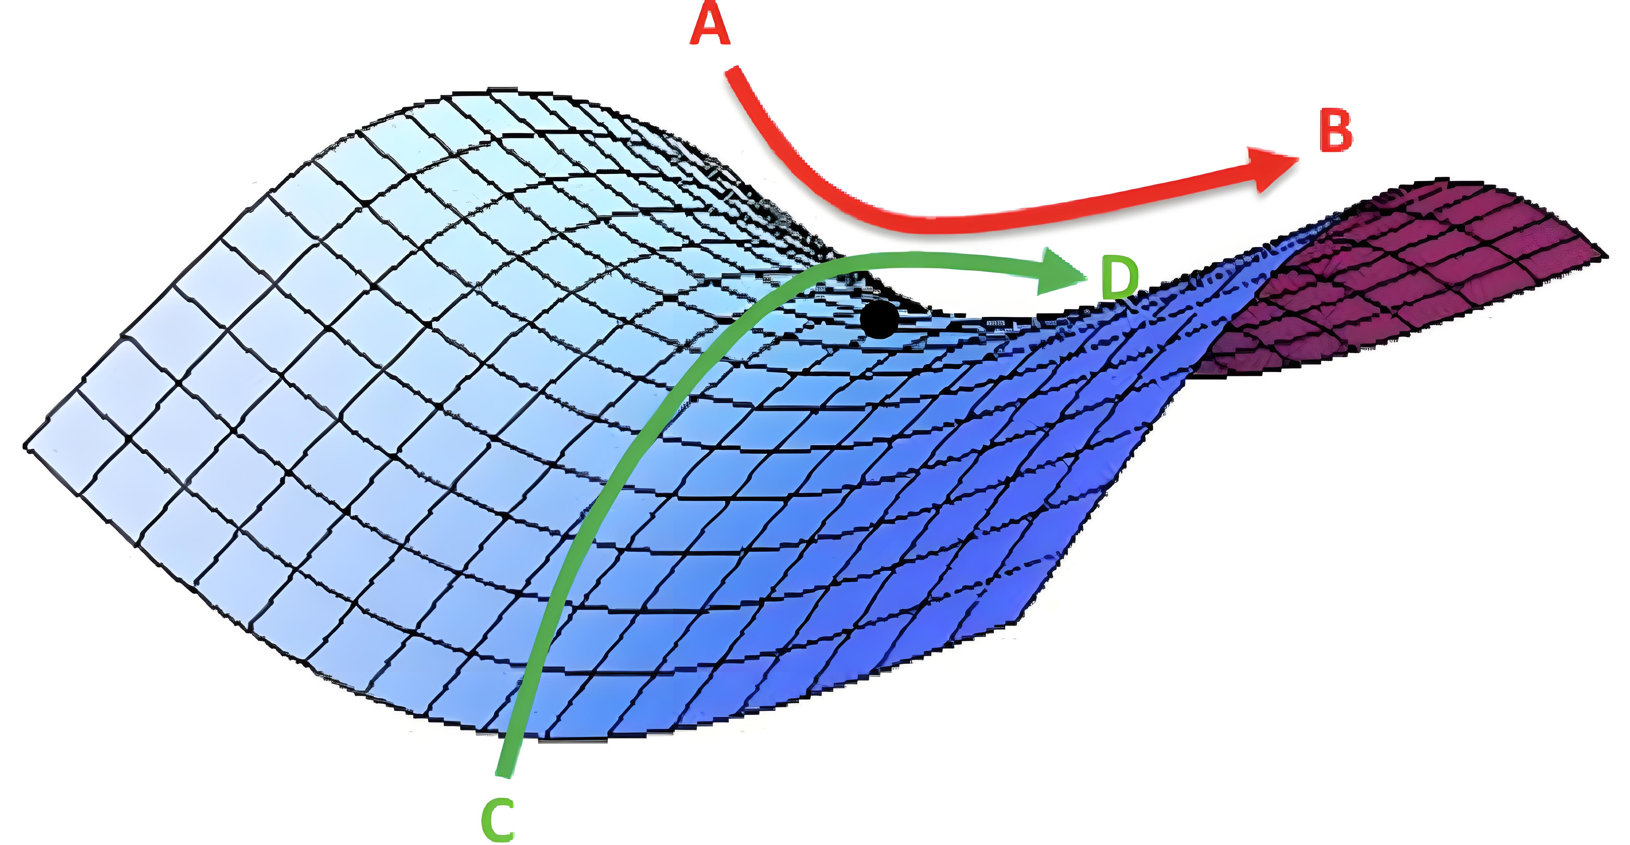
图 鞍点示意图
Lagrange函数的鞍点首先是将其看成是关于$x,λ,u$的函数。在鞍点$(x^{*},λ^{*},u^{*})$处，关于$x$的Lagrange函数达到最小值，关于$(λ,u)$ 的Lagrange函数达到最大值。
鞍点与最优解
如果$(x^{*},λ^{*},u^{*})$为Lagrange函数$L(x,λ,u)$的一个鞍点，则$x^{*}$和$(λ^{*},u^{*})$分别是COP和DP的最优解。
该结论表明鞍点一定是最优解，反之并不成立。
鞍点与KKT点
假设COP的目标函数和约束函数在开集$D$内连续可微，有
- $(x^{*},λ^{*},u^{*})$ 为Lagrange函数$L(x,λ,u)$的一个鞍点，则是$(x^{*},λ^{*},u^{*})$是COP的KKT点对；
- 若COP是凸规划，$(x^{*},λ^{*},u^{*})$是COP的KKT点对，则$(x^{*},λ^{*},u^{*})$是Lagrange函数$L(x,λ,u)$的一个鞍点。
上述鞍点与KKT点的关系表明，如果COP是凸规划，KKT点和鞍点是等价的，也即如果$x^{*}∈S,(λ^{*},u^{*})∈∆$满足KKT条件，则$(x^{*},λ^{*},u^{*})$是Lagrange函数$L(x,λ,u)$的一个鞍点，并且$x^{*},(λ^{*},u^{*})$分别是COP和DP的最优解。

二次规划
一般地，二次规划是指如下形式的约束优化问题：
$$\min_{x∈R^{n}}{f(x)}=\frac{1}{2}x^{T}Qx+c^{T}x$$
$$s.t. \left\{\begin{aligned}A_{τ}x≥b_{τ} \\ A_{ϵ}x=b_{ϵ} \\ x∈D⊆R^{n}\end{aligned}\right.$$

其中$Q$是实对称矩阵。如果$Q$是半正定的，则该二次规划问题被称为凸二次规划，如果$Q$是正定的，则该二次规划问题被称为严格凸二次规划。
对于凸二次规划，$x^{*}$为最小值点，当且仅当$x^{*}$为局部极小点，当且仅当$x^{*}$为KKT点，当且仅当$(x^{*},λ^{*},u^{*})$是Lagrange函数$L(x,λ,u)$的一个鞍点。

SVM分类

线性可分

模型假定
假定正负样本总是线性可分的，也就是始终可以找到一个超平面将他们完全区分开，我们知道，超平面总是可以将$n$维空间分成三个部分：超平面的上侧、超平面本身和超平面的下侧。如图：
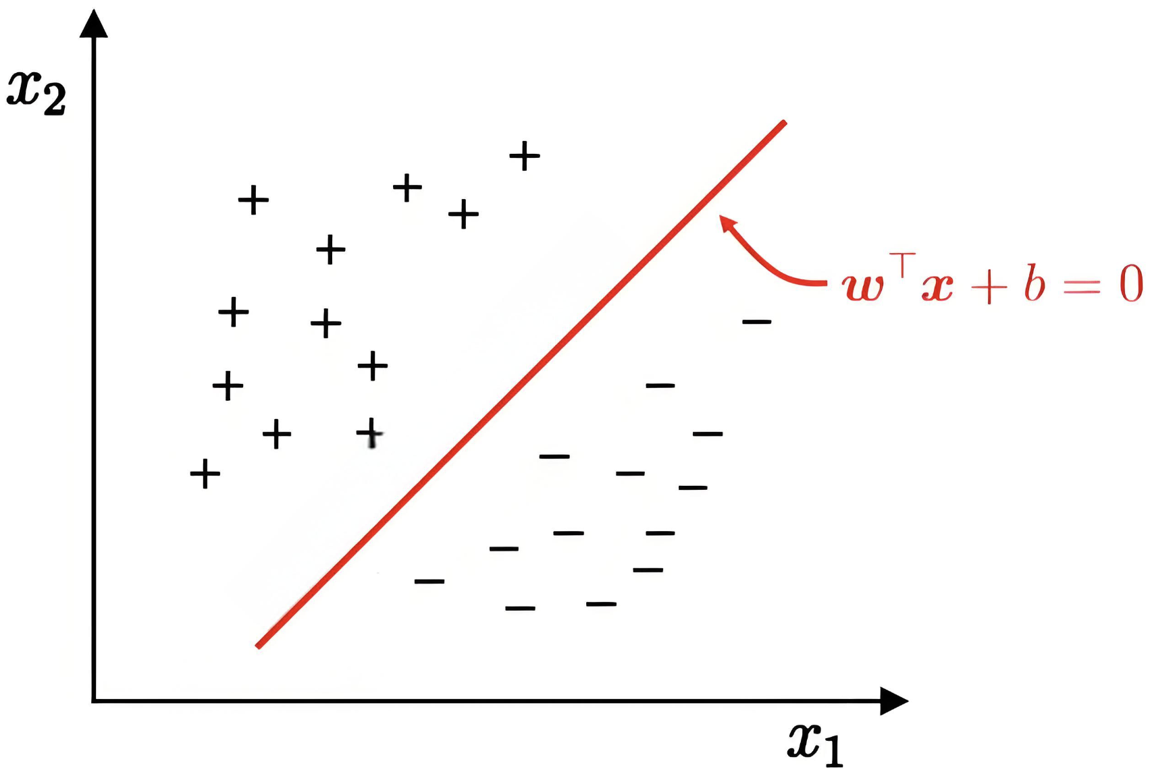
后面为了直观理解都将在二维空间中可视化，此时超平面就变为一条直线。我们有
- 超平面上侧的点$x$满足$w^{T}x+b>0$；
- 超平面上的点$x$满足$w^{T}x+b=0$；
- 超平面下侧的点$x$满足$w^{T}x+b<0$。
因样本是可被超平面线性可分的，因此总是可以做到对任意的样本都有$w^{T}x_{i}+b≠0$。事实上，对于正样本$x_{i}$满足$w^{T}x_{i}+b>0$，负样本满足$w^{T}x_{i}+b<0$，反之
$$y_{i}=\left\{\begin{aligned}c^{+}, w^{T}x_{i}+b>0 \\ c^{-}, w^{T}x_{i}+b<0\end{aligned}\right.$$
那么什么样的超平面可以更好的区分正负样本呢？我们向上和向下平行移动超平面，试图靠近正负样本，如图：
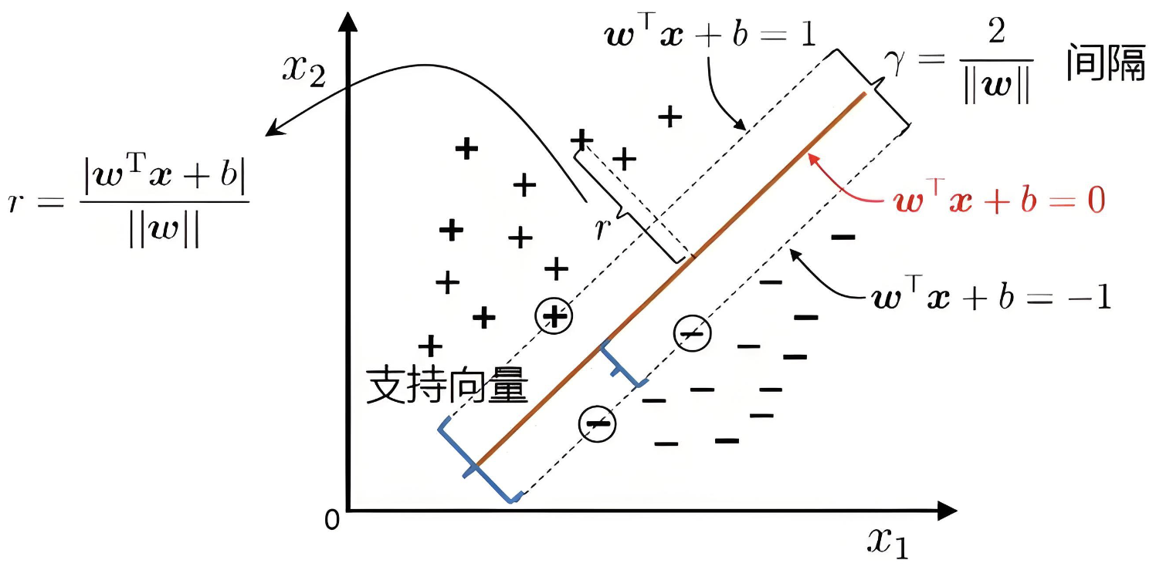
如图所示，对于正样本，我们总是可以平移超平面$π(w,b)$使得该超平面刚好与一个或同时与多个正样本相交，如图中上方虚直线，负样本类似。图中两条虚直线的中间位置是所有与虚直线平行的超平面中“最好的”，因为如果中间位置的超平面向任意一边靠近，都将导致该侧的样本区分度降低。调整超平面的方向和截距都会得到一个这样的中间位置。那么在这些中间位置的超平面中，哪个是最好的呢？我们最基本的想法是哪个中间位置超平面对应的平行虚直线之间的间隔越大，哪个中间位置就是“最好的”超平面。因此我们只需要最大化两个平行虚直线之间的间隔（Margin）就可得到“最好的”分离超平面。该间隔因可以完全区分正负样本，所以被称为硬间隔（Hard Margin），记为$γ$。
如何最大化间隔$γ$呢？数学表达就是
$$\max_{w,b}{γ}$$
$γ$是不是可以无限地大下去呢？显然不可以，当间隔大到一定程度，将无法正确区分正负样本。下面来推导它的约束条件。因图中上方那条虚直线（称为$π_{1}$）与中间位置的超平面平行，它的方程可假设为
$$π_{1}: w^{T}x+b_{1}=0$$
它到中间位置超平面
$$w^{T}x+b=0$$
的距离为$\frac{γ}{2}$，注意到$b_{1}<b$，根据超平面之间的距离公式，有
$$\frac{γ}{2}=\frac{b-b_{1}}{||w||}$$
得到$b_{1}=b-\frac{γ||w||}{2}$，因此超平面$π_{1}$的方程为
$$π_{1}: w^{T}x+b-\frac{γ||w||}{2}=0$$
同理对于下方的虚直线（称为$π_{2}$），可假设它的方程为
$$π_{2}: w^{T}x+b_{2}=0$$
根据超平面之间的距离公式，有
$$\frac{γ}{2}=\frac{b_{2}-b}{||w||}$$
得到$b_{2}=b+\frac{γ||w||}{2}$，因此超平面$π_{2}$的方程为
$$π_{2}: w^{T}x_{i}+b+\frac{γ||w||}{2}=0$$
图中中间位置的超平面如果要正确区分正负样本，就需要正样本在超平面$π_{1}$的上侧，负样本在超平面$π_{2}$的下侧，也就是
- 当$x_{i}$为正样本时，有$w^{T}x_{i}+b-\frac{γ||w||}{2}≥0$；
- 当$x_{i}$为负样本时，有$w^{T}x_{i}+b+\frac{γ||w||}{2}≤0$。
最大化间隔$γ$就变为
$$\max_{w,b}{γ}$$
$$s.t. \left\{\begin{aligned}w^{T}x_{i}+b-\frac{γ||w||}{2}≥0, y_{i}=c^{+} \\ w^{T}x_{i}+b+\frac{γ||w||}{2}≤0, y_{i}=c^{-}\end{aligned}\right.$$
第二行$s.t.$表示$w,b,γ$需要满足的约束条件。上式看起来有些复杂，我们来简化。令
$$v=\frac{2w}{γ||w||}$$
该式是将原超平面的法向量先单位化后缩放$\frac{2}{γ}$倍，它的长度为
$$||v||=||\frac{2w}{γ||w||}||=\frac{2}{γ}$$
即
$$γ=\frac{2}{||v||}$$
此时最大化间隔的目标函数变为
$$\max_{v,f}{\frac{2}{||v||}}$$
再令
$$f=\frac{2b}{γ||w||}$$
约束条件就变为
$$s.t. \left\{\begin{aligned}v^{T}x_{i}+f≥1, y_{i}=c^{+} \\ v^{T}x_{i}+f≤-1, y_{i}=c^{-}\end{aligned}\right.$$
此时最大化间隔问题变为
$$\max_{v,f}{ γ=\frac{2}{||v||}}$$
$$s.t. \left\{\begin{aligned}v^{T}x_{i}+f≥1, y_{i}=c^{+} \\ v^{T}x_{i}+f≤-1, y_{i}=c^{-}\end{aligned}\right.$$
由于参数$v$和$f$的一般性，我们还是使用$w$，$b$表示，这里我们对类别$y_{i}$做一个可逆映射
$$y_{i}=\left\{\begin{aligned}1, y_{i}=c^{+} \\ -1, y_{i}=c^{-}\end{aligned}\right.$$
因此最终得到最大化间隔的约束优化问题变为
$$\max_{w,b}{\frac{2}{||w||}}$$
$$s.t. y_{i}(w^{T}x_{i}+b)≥1, i=1,2,...,m$$
这与前面的示意图是一致的。它是一个不等式约束优化问题。其中超平面方程$w^{T}x_{i}+b=1$正好对应图中上方的虚直线，超平面方程$w^{T}x_{i}+b=-1$对应图中下方的虚直线。可以看到这两个超平面决定了间隔的大小，落在两个超平面上的正负样本被称为支持向量（Support Vector），如图所示，圆圈中的样本即为支持向量。
如果根据上面不等式约束问题得到的参数估计值为$\hat{w},\hat{b}$，就能得到分离超平面
$$π: {\hat{w}}^{T}x+\hat{b}=0$$
于是得到最终的模型
$$y=\left\{\begin{aligned}c_{+}, {\hat{w}}^{T}x+\hat{b}>0 \\ c^{-}, {\hat{w}}^{T}x+\hat{b}<0\end{aligned}\right.$$
该模型因支持向量的决定作用，因此被称为支持向量机（Support Vector Machine，简称为SVM），因是线性可分的，进一步被称为线性可分支持向量机（Linear SVM，简称为LSVM）或硬间隔支持向量机（Hard Margin SVM）。对于一个新的样本$x$，就可以如下进行预测分类了
- 当${\hat{w}}^{T}x+\hat{b}>0$时，预测样本$x$的类别$y$为$c^{+}$；
- 当${\hat{w}}^{T}x+\hat{b}<0$时，预测样本$x$的类别$y$为$c^{-}$。
现在我们可以看到，基于欧式距离的线性可分比基于概率的线性可分直观的多。

损失函数
前面介绍线性回归、逻辑回归的模型参数求解都从模型的损失函数谈起，支持向量机模型也不例外。模型需要最大化正负样本之间的间隔
$$\max_{w,b}{\frac{2}{||w||}}$$
$$s.t. y_{i}(w^{T}x_{i}+b)≥1, i=1,2,...,m$$
令
$$L(w,b)=\frac{1}{2}{||w||}^{2}$$
原问题就变为最小化$L(w,b)$，即
$$\min_{w,b}{\frac{1}{2}{||w||}^{2}}$$
$$s.t. y_{i}(w^{T}x_{i}+b)≥1, i=1,2,...,m$$
$L(w,b)$可以看成支持向量机的损失函数。

参数估计
现在来看模型参数$w,b$的估计值$\hat{w},\hat{b}$。前面从可视化上来看，线性可分的正负样本存在分离超平面。下面我们从数学上给予严格的证明上述不等式约束优化问题存在唯一的最优解，也就是最优分离超平面存在且唯一。
现在我们来看线性可分支持向量机模型的约束优化问题：
$$\min_{w,b}{\frac{1}{2}{||w||}^{2}}$$
$$s.t. y_{i}(w^{T}x_{i}+b)≥1, i=1,2,...,m$$
它对应的目标函数$f(w)=\frac{1}{2}{||w||}^{2}$，自变量为$w∈R^{n}$。不等式约束函数为
$$g_{i}(w)=y_{i}(w^{T}x_{i}+b)-1$$
不等式约束函数的个数与样本的个数相同为$m$个，即$τ=\{1,2,...,m\}$。约束优化问题不含等式约束函数，即$ϵ=∅$。因此线性可分的支持向量机的约束优化问题为上述一般约束优化问题的一个特例。

对偶问题
下面通过一个例子给出支持向量机的对偶问题。
例： COP问题为
$$\min_{w,b}{\frac{1}{2}{||w||}^{2}}$$
$$s.t. y_{i}(w^{T}x_{i}+b)≥1, i=1,2,...,m$$
注意$w,b$是COP的目标函数的自变量。构造COP的Lagrange函数：
$$L(w,b,λ)=\frac{1}{2}{||w||}^{2}-\sum_{i=1}^{m}{λ_{i}[y_{i}(w^{T}x_{i}+b)-1]}, λ^{T}=(\begin{matrix}λ_{1} & λ_{2} & ⋯ & λ_{m}\end{matrix})≥0$$
展开后为
$$L(w,b,λ)=\frac{1}{2}w^{T}w-w^{T}\sum_{i=1}^{m}{λ_{i}y_{i}x_{i}}-b\sum_{i=1}^{m}{λ_{i}y_{i}}+\sum_{i=1}^{m}{λ_{i}}$$
下面计算该Lagrange函数关于$w,b$的下确界：
$$L^{*}(λ,u)=inf\{ L(w,b,λ,u) | w,b∈D \}$$
我们知道$L(w,b,λ)$是关于$w,b$的凸函数，存在最小值，该最小值就是下确界。下面来求解该最小值。Lagrange函数两边对$w,b$求偏导数，并令它们为0，得到
$$\left\{\begin{aligned}\frac{∂L}{∂w}=w^{T}-\sum_{i=1}^{m}{λ_{i}y_{i}{x_{i}}^{T}}=0 \\ \frac{∂L}{∂b}=\sum_{i=1}^{m}{λ_{i}y_{i}}=0\end{aligned}\right.$$
即
$$\left\{\begin{aligned}\sum_{i=1}^{m}{λ_{i}y_{i}x_{i}}=w \\ \sum_{i=1}^{m}{λ_{i}y_{i}}=0\end{aligned}\right.$$
将上式代入Lagrange函数，得到$L(w,b,λ)$是关于$w,b$的最小值为
$$L(w,b,λ)=\sum_{i=1}^{m}{λ_{i}}-\frac{1}{2}{(\sum_{i=1}^{m}{λ_{i}y_{i}x_{i}})}^{T}(\sum_{i=1}^{m}{λ_{i}y_{i}x_{i}})=\sum_{i=1}^{m}{λ_{i}}-\frac{1}{2}\sum_{i=1}^{m}{\sum_{j=1}^{m}{λ_{i}λ_{j}y_{i}y_{j}{x_{i}}^{T}}x_{j}}$$
即
$$L^{*}(λ)=-\frac{1}{2}\sum_{i=1}^{m}{\sum_{j=1}^{m}{λ_{i}λ_{j}y_{i}y_{j}{x_{i}}^{T}}x_{j}}+\sum_{i=1}^{m}{λ_{i}}$$
因此对偶问题为
$$\max_{λ}{-\frac{1}{2}\sum_{i=1}^{m}{\sum_{j=1}^{m}{λ_{i}λ_{j}y_{i}y_{j}{x_{i}}^{T}}x_{j}}+\sum_{i=1}^{m}{λ_{i}}}$$
$$s.t. \left\{\begin{aligned}\sum_{i=1}^{m}{λ_{i}y_{i}}=0 \\ λ≥0\end{aligned}\right.$$
可以看到对偶问题确实比原问题简单了。
根据凸二次规划的定义可知，线性可分支持向量机的约束优化问题
$$\min_{w,b}{\frac{1}{2}{||w||}^{2}}$$
$$s.t. y_{i}(w^{T}x_{i}+b)≥1, i=1,2,...,m$$
是一个凸二次规划。它的对偶问题
$$\max_{λ}{\sum_{i=1}^{m}{λ_{i}}-\frac{1}{2}\sum_{i=1}^{m}{\sum_{j=1}^{m}{λ_{i}λ_{j}y_{i}y_{j}{x_{i}}^{T}}x_{j}}}$$
$$s.t. \left\{\begin{aligned}\sum_{i=1}^{m}{λ_{i}y_{i}}=0 \\ λ≥0\end{aligned}\right.$$
也是一个凸二次规划，

KKT条件
COP和DP都存在唯一解$w,λ$，满足KKT条件
$$\left\{\begin{aligned}w^{T}-\sum_{i=1}^{m}{λ_{i}y_{i}{x_{i}}^{T}}=0, \sum_{i=1}^{m}{λ_{i}y_{i}}=0 \\ λ_{i}[y_{i}(w^{T}x_{i}+b)-1]=0 \\ λ_{i}≥0 \\ y_{i}(w^{T}x_{i}+b)-1≥0\end{aligned}\right.$$
此时线性可分支持向量机的模型为
$$y=w^{T}x+b=(\sum_{i=1}^{m}{λ_{i}y_{i}{x_{i}}^{T}})x+b$$
由第二个条件可知，$λ_{i}=0$或$y_{i}(w^{T}x_{i}+b)-1=0$，
- 当$λ_{i}=0$时，样本$(x_{i},y_{i})$不会出现在模型中，对模型无影响；
- 当$y_{i}(w^{T}x_{i}+b)-1=0$时，如果$y_{i}=1$，则$w^{T}x_{i}+b=1$，表明样本$(x_{i},y_{i})$位于超平面$w^{T}x_{i}+b=1$上，如果$y_{i}=-1$，则$w^{T}x_{i}+b=-1$，表明样本$(x_{i},y_{i})$位于超平面$w^{T}x_{i}+b=-1$上，总之样本$(x_{i},y_{i})$位于图中虚直线上，因此该样本时一个支持向量。
这表明，线性可分支持向量机模型仅与支持向量有关。
现在已经知道，求解LSVM的对偶问题即可，如何求解呢？一种常见的方法是使用凸二次规划求解器。当求解出$λ$。根据KKT条件可以得到
$$w=\sum_{i=1}^{m}{λ_{i}y_{i}x_{i}}$$
再根据KKT条件
$$λ_{i}[y_{i}(w^{T}x_{i}+b)-1]=0$$
假设$ρ=\{i|λ_{i}≠0\}$。显然$ρ$不可能为空集，如果为空集，则$w=0$，可分离超平面不存在。因此得到
$$y_{i}(w^{T}x_{i}+b)-1=0, i∈ρ$$
可以使用任何一个$j∈ρ$，求解得到
$$b=\frac{1}{y_{j}}-\sum_{i=1}^{m}{λ_{i}y_{i}{x_{i}}^{T}}x_{j}=\frac{1}{y_{j}}-(\sum_{ i∈ρ}{λ_{i}y_{i}{x_{i}}^{T}})x_{j}$$
通常出于鲁棒性考虑，使用平均值来代替
$$b=\frac{1}{|ρ|}\sum_{ j∈ρ}{[\frac{1}{y_{j}}-(\sum_{ i∈ρ}{λ_{i}y_{i}{x_{i}}^{T}})x_{j}]}$$
注意到对偶问题的目标函数和约束函数复杂性与样本数量相关。上述凸二次规划求解器会很低效。这里使用一种更高效的求解算法，被称为SMO（Sequential Minimal Optimization）。

SMO算法

线性不可分
对于线性可分的数据集，线性可分支持向量机的约束优化问题存在唯一的最优解，但在实际应用中，绝大部分的数据集是线性不可分的，前面建立的线性可分支持向量机几乎没有什么实用价值。
本节将讨论数据集不可分的问题。如图：
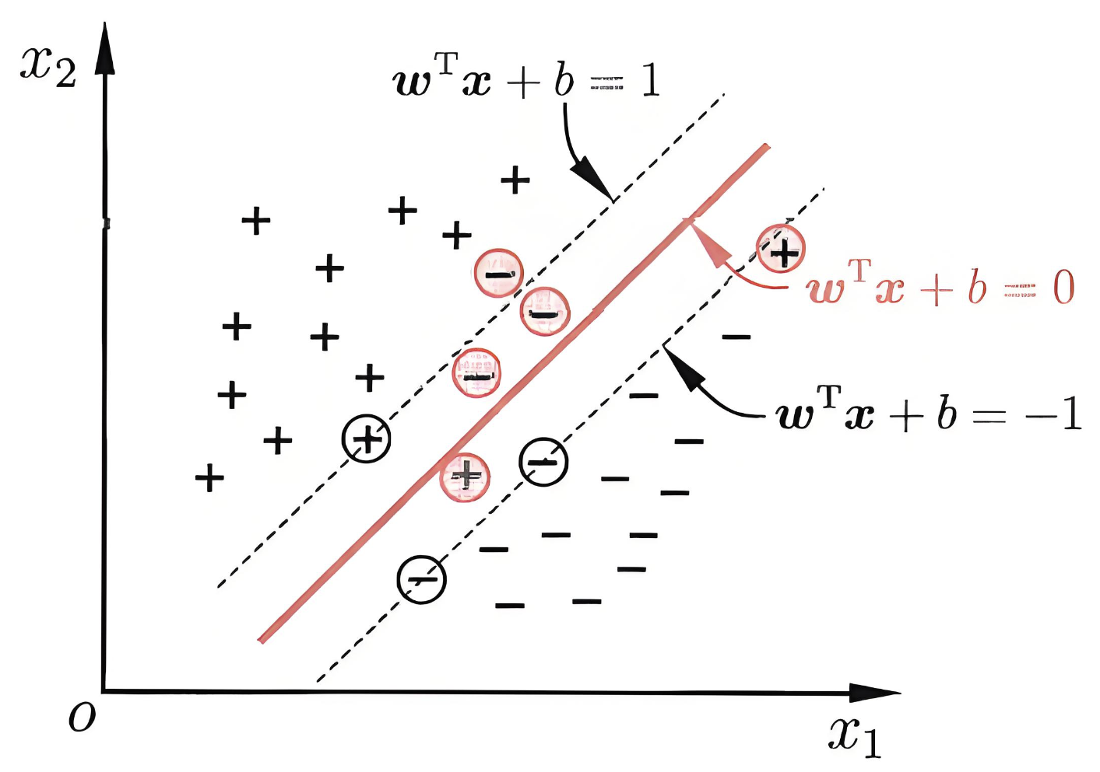
此时已经无法找到一个超平面将正负样本完全区分开（三个同类别的样本点构成的三角形区域围住了另一个类别样本）。如何解决这个问题呢？我们退一步，允许有少量的样本被误分类，在这种宽松条件下，分离超平面应使错误分类的数据点尽可能地少或者离分离超平面尽量近些。此时，如何构建模型以及损失函数呢？

模型假定
对于不可分的数据集，我们还是尝试使用超平面来对样本进行分离，因此超平面的方程依然为
$$π: w^{T}x+b=0$$
于是模型为
$$y=\left\{\begin{aligned}c_{+}, w^{T}x+b>0 \\ c^{-}, w^{T}x+b<0\end{aligned}\right.$$
只不过模型在一些样本上会发生错误。
依然使用超平面的基础之上，如何构建模型的损失函数呢？

损失函数
在正负样本线性可分的情况下，每个样本$(x_{i},y_{i})$需要满足如下不等式约束条件
$$y_{i}(w^{T}x_{i}+b)≥1, i=1,2,...,m$$
当数据集线性不可分时，有些样本不再满足上述约束条件。如何度量“不满足”程度呢？如果令
$$z_{i}=y_{i}(w^{T}x_{i}+b)$$
此时不等式约束条件变为
$$z_{i}≥1, i=1,2,...,m$$
当$z_{i}$越大时，表明样本点满足不等式约束条件的程度越高，当$z_{i}$越小时，表明样本点满足不等式约束条件的程度越低。我们可以构造一个关于$z$的函数$l(z)$来度量样本点不满足不等式约束条件的程度。它应该满足如下性质：
- 递减的：当$z$增大时，$l(z)$减小，不满足程度降低；当$z$减小时，$l(z)$增大，表示不满足程度升高；
- 非负的：$l(z)≥0$，当$l(z)=0$时，表示不满足程度为0，也就是满足，$l(z)$值越大表示不满足程度越高。
- 当$z≥1$时，满足不等式约束条件，此时$l(z)=0$。
模型的损失函数在最大化间隔的同时，应尽可能地降低不满足程度$l(z)$。可定义如下损失函数：
$$\min_{w,b}{\frac{1}{2}{||w||}^{2}+C\sum_{i=1}^{m}{l(z_{i})}}$$
其中$C>0$为常数。此时模型的损失函数不含任何约束条件。根据
$$z_{i}≥1$$
一个容易想到的度量函数，是以1为参考：
- 当$z_{i}≥1$时，$l(z_{i})=0$；
- 当$z_{i}<1$时，离1越远，不满足程度越高，离1越近，不满足程度越低，可以使用$z_{i}$与1的距离来度量，也就是$l(z_{i})=|1-z_{i}|$，去掉绝对值得到$l(z_{i})=1-z_{i}$；
这就是hinge损失函数：
$$l_{hinge}(z)=max(0,1-z)=\left\{\begin{aligned}0, z≥1 \\ 1-z, z<1\end{aligned}\right.$$
通常$l(z)$可以取如下的度量函数:：
- 0-1损失函数
$$t(z)=\left\{\begin{aligned}1, z>0 \\ 0, z≤0\end{aligned}\right.$$
$$l_{0-1}(z)=t(1-z)=\left\{\begin{aligned}0, z≥1 \\ 1, z<1\end{aligned}\right.$$
- hinge损失函数
$$t(z)=max(0,z)=\left\{\begin{aligned}z, z>0 \\ 0, z≤0\end{aligned}\right.$$
$$l_{hinge}(z)=t(1-z)=max(0,1-z)=\left\{\begin{aligned}0, z≥1 \\ 1-z, z<1\end{aligned}\right.$$
- 指数损失
$$t(z)=e^{z}$$
$$l_{exp}(z)=t(-z)=e^{-z}$$
- 对数损失
$$t(z)=log(1+e^{z})$$
$$l_{log}(z)=t(-z)=log(1+e^{-z})$$
它们图像如图：
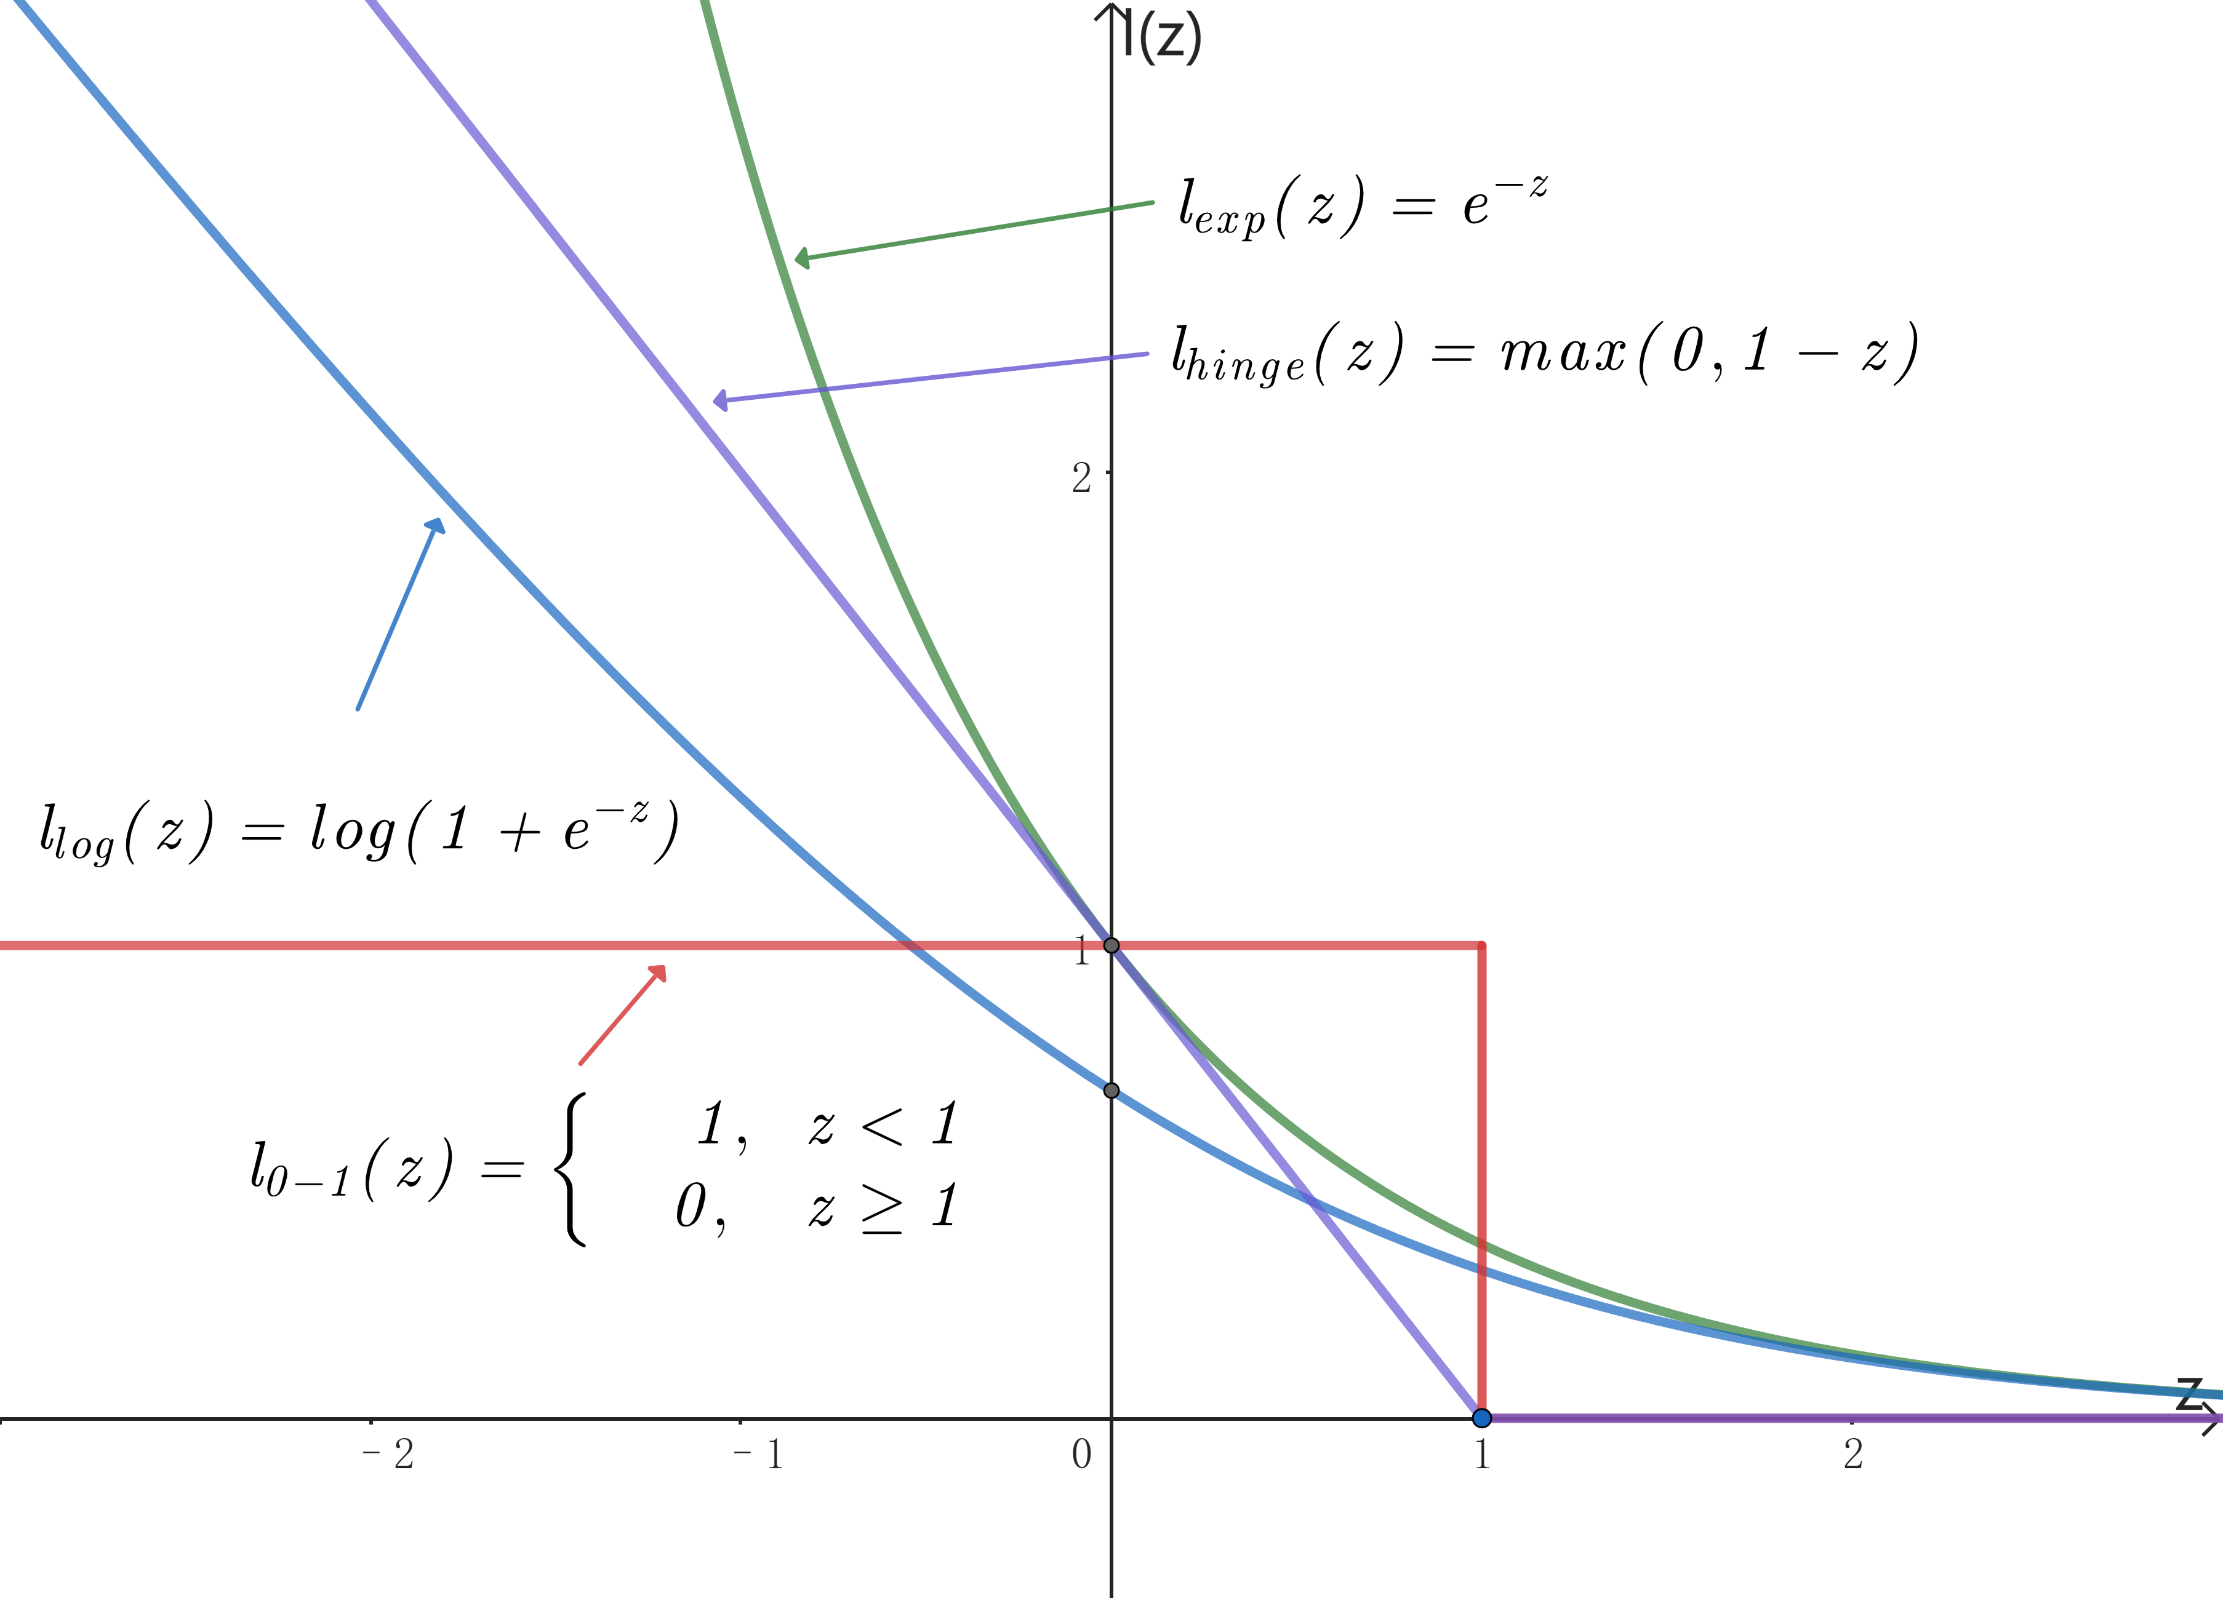
若采用0-1损失函数时，模型的损失函数为
$$\min_{w,b}{\frac{1}{2}{||w||}^{2}+C\sum_{i=1}^{m}{l_{0-1}(y_{i}(w^{T}x_{i}+b))}}$$
对模型求最小值时，会迫使$l_{0-1}(y_{i}(w^{T}x_{i}+b))$趋于0，也就是$y_{i}(w^{T}x_{i}+b)≥1$，因此其与线性可分支持向量机带约束条件的损失函数是等价的。这里可以看到，模型通过引入0-1损失函数来达到约束效果，在形式上消除了不等式约束条件，变成了一个无约束条件的优化问题。
若采用hinge损失，则损失函数为
$$\min_{w,b}{\frac{1}{2}{||w||}^{2}+C\sum_{i=1}^{m}{max(0,1-y_{i}(w^{T}x_{i}+b))}}$$
若采用其他损失函数，可以得到相应的模型损失函数。为了使得优化问题是一个凸规划问题，而且方便求导，通常要求度量函数$l(z)$是一个非负的、凸的、连续的、可导的、递减的函数。
下面为每个样本引入一个松弛变量，简化不满足程度的度量函数。令松弛变量
$$ξ_{i}=l(z_{i})≥0$$
若采用hinge损失，有
$$ξ_{i}=max(0,1-y_{i}(w^{T}x_{i}+b))$$
得到
$$ξ_{i}≥0, ξ_{i}≥1-y_{i}(w^{T}x_{i}+b)$$
因此模型的损失函数变为
$$\min_{w,b}{\frac{1}{2}{||w||}^{2}+C\sum_{i=1}^{m}{ξ_{i}}}$$
$$s.t. \left\{\begin{aligned}y_{i}(w^{T}x_{i}+b)≥1-ξ_{i} \\ ξ_{i}≥0\end{aligned}\right., i=1,2,...,m$$
此时，模型的损失函数又从一个无约束优化问题变为一个约束优化问题。可以证明两者是等价的。因为如果
$$\left\{\begin{aligned}y_{i}(w^{T}x_{i}+b)≥1-ξ_{i} \\ ξ_{i}≥0\end{aligned} \right.$$
则
$$ξ_{i}≥max(0,1-y_{i}(w^{T}x_{i}+b))$$
优化问题为最小值优化，需使得$ξ_{i}$最小，因此
$$ξ_{i}=max(0,1-y_{i}(w^{T}x_{i}+b))$$
下面通过可视化的方式，理解松弛变量的几何意义。如图：
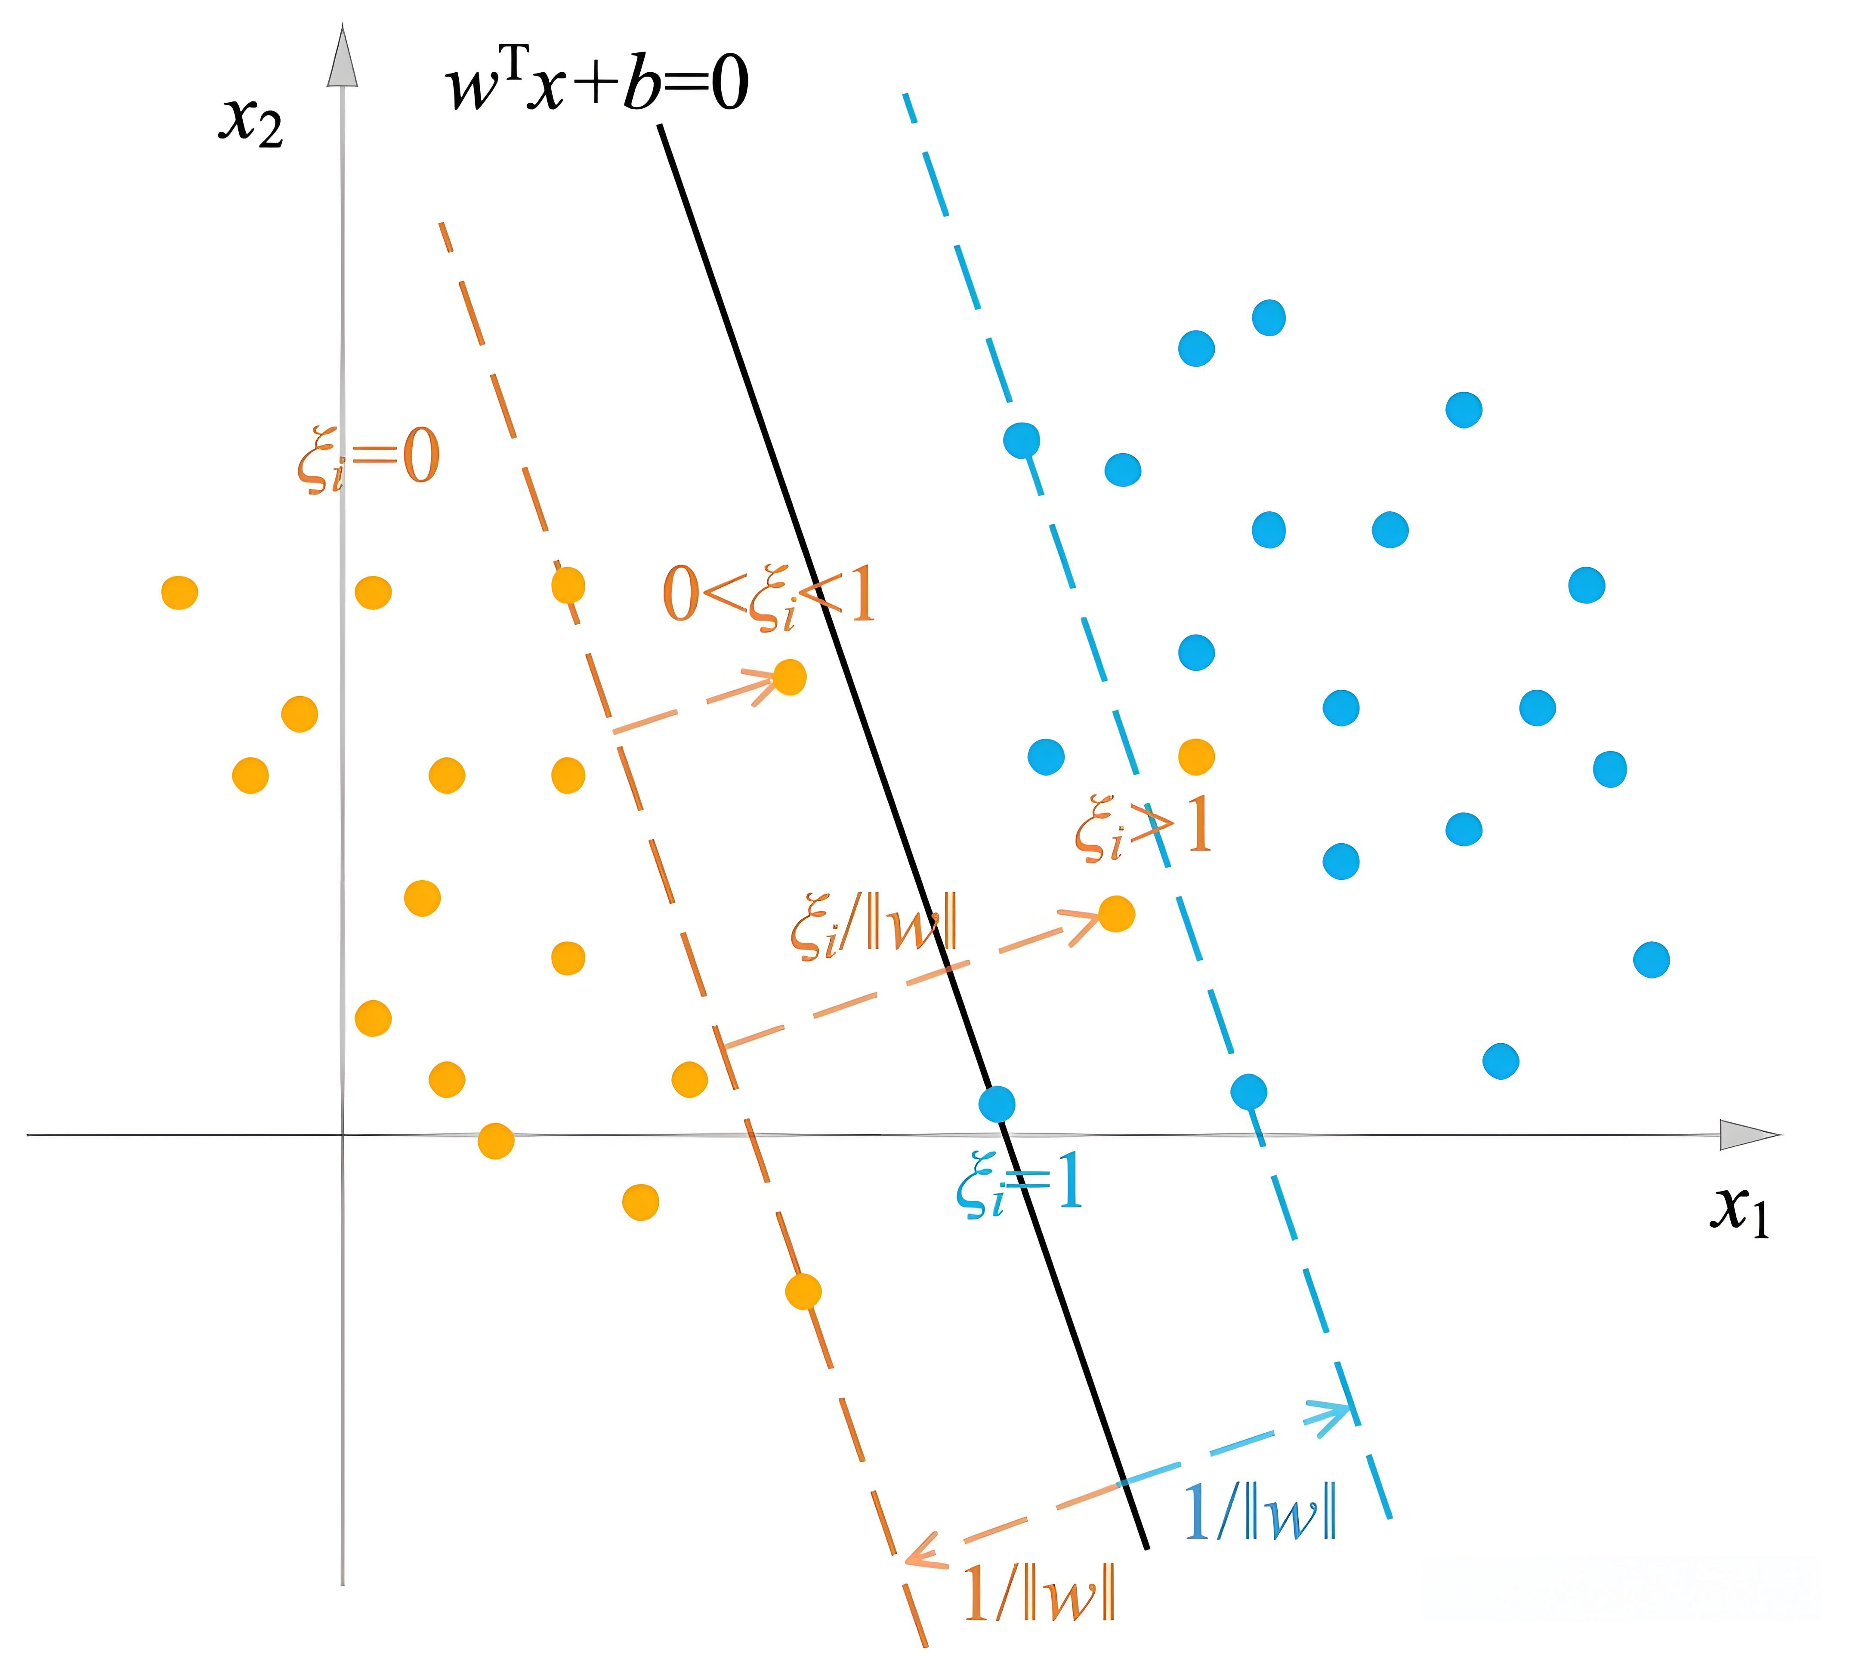
图中，蓝色点为正样本，绿色点为负样本。上侧蓝色虚直线、中间黑色实直线（分离超平面）、下侧黄色虚直线对应的超平面方程分别为
$$w^{T}x+b=1,w^{T}x+b=0,w^{T}x+b=-1$$
事实上
$$w^{T}x+b≥1$$
表示的是蓝色虚直线以及上侧的区域，我们暂时称它为正样本区域，记为
$$A_{1}=\{x|w^{T}x+b≥1\}$$
而
$$w^{T}x+b≤-1$$
表示的是黄色虚直线以及下侧的区域，我们暂时称它为负样本区域，记为
$$A_{-1}=\{x|w^{T}x+b≤-1\}$$
。如果样本$(x_{i},y_{i})$到它的类别区域的距离定义为点到类别区域内所有点的最小距离。则
- 如果样本在它的类别区域内，即正样本在正样本区域（$w^{T}x+b≥1,y_{i}=1$），负样本在负样本区域（$w^{T}x+b≤-1,y_{i}=-1$），则样本到它的类别区域的距离为0，也就是当$y_{i}\left(w^{T}x_{i}+b\right)≥1$时，样本到它的类别区域的距离为0，记为
$$d(x_{i},A_{y_{i}})=0$$
$A_{y_{i}}$表示样本对应的类别区域；
- 如果样本不在它的类别区域内，即正样本在正样本区域外（$w^{T}x_{i}+b<1,y_{i}=1$），负样本在负样本区域外（$w^{T}x_{i}+b>-1,y_{i}=-1$），则正样本到它的类别区域的距离等于正样本到超平面$w^{T}x_{i}+b=1$的距离
$$d(x_{i},A_{1})=\frac{|w^{T}x_{i}+b-1|}{||w||}=\frac{1-(w^{T}x_{i}+b)}{||w||}=\frac{1-y_{i}(w^{T}x_{i}+b)}{||w||}$$
负样本到它的类别区域的距离等于负样本到超平面$w^{T}x+b=-1$的距离
$$d(x_{i},A_{-1})=\frac{\left|w^{T}x_{i}+b+1\right|}{\left|\left|w\right|\right|}=\frac{1+\left(w^{T}x_{i}+b\right)}{\left|\left|w\right|\right|}=\frac{1-y_{i}\left(w^{T}x_{i}+b\right)}{\left|\left|w\right|\right|}$$
因此无论是正样本还是负样本，当$y_{i}\left(w^{T}x_{i}+b\right)<1$时都有
$$d(x_{i},A_{y_{i}})=\frac{1-y_{i}\left(w^{T}x_{i}+b\right)}{\left|\left|w\right|\right|}$$
因此无论正负样本是否在它的类别区域内，都有
$$d(x_{i},A_{y_{i}})=max(0,\frac{1-y_{i}\left(w^{T}x_{i}+b\right)}{\left|\left|w\right|\right|})$$
根据松弛变量与超平面之间的如下关系：
$$ξ_{i}=max(0,1-y_{i}(w^{T}x_{i}+b))$$
可以看到，$ξ_{i}$与样本$(x_{i},y_{i})$到对应类别区域的距离有如下关系
$$d(x_{i},A_{y_{i}})=\frac{ξ_{i}}{||w||}$$
当超平面的法向量是单位向量，即$||w||=1$时，$ξ_{i}$表示的是样本$(x_{i},y_{i})$到它的类别区域的距离。下面看一下样本的位置与松弛变量以及是否正确分类之间的关系，因为
- 在对应类别区域内的样本，都有$y_{i}(w^{T}x_{i}+b)≥1$，对应的
$$ξ_{i}=max(0,1-y_{i}(w^{T}x_{i}+b))=0$$
样本被正确分类。
- 不在对应类别区域内样本，都有$y_{i}(w^{T}x_{i}+b)<1$，此时
$$ξ_{i}=max(0,1-y_{i}(w^{T}x_{i}+b))=1-y_{i}(w^{T}x_{i}+b)$$
落在黄色虚直线和黑色直线之间的负样本（$-1<w^{T}x_{i}+b<0$，$y_{i}=-1$），和落在蓝色虚直线和黑色直线之间的正样本（$0<w^{T}x_{i}+b<1$，$y_{i}=1$），都有$0<y_{i}\left(w^{T}x_{i}+b\right)<1$，对应的$0<ξ_{i}<1$，样本可以被正确分类；
落在黑色直线上的正负样本（$w^{T}x_{i}+b=0$，$y_{i}=±1$），对应的$ξ_{i}=1$，样本无法区分；
落在黄色虚直线和黑色直线之间的正样本（$-1<w^{T}x_{i}+b<0$，$y_{i}=1$），和落在蓝色虚直线和黑色直线之间的负样本（$0<w^{T}x_{i}+b<1$，$y_{i}=-1$），都有$-1<y_{i}\left(w^{T}x_{i}+b\right)<0$，对应的$ξ_{i}>1$，样本被错误分类。
无论怎样，我们已经得到了线性不可分情况下，支持向量机的损失函数：
$$\min_{w,b}{\frac{1}{2}{||w||}^{2}+C\sum_{i=1}^{m}{ξ_{i}}}$$
$$s.t. \left\{\begin{aligned}y_{i}(w^{T}x_{i}+b)≥1-ξ_{i} \\ ξ_{i}≥0\end{aligned}\right., i=1,2,...,m$$
此时两条虚直线之间的间隔被称之为软间隔（Soft Margin），对应的模型被称之为软间隔支持向量机（Soft Margin Support Vector Machine），事实上软间隔与硬间隔在概念上并无区别，都是两条平行的虚直线对应超平面之间的距离，所谓“软”间隔表示此时模型“允许少量分类错误”这样的宽松条件，虚直线上的向量仍然被称为支持向量。

参数估计
对于软间隔SVM的约束优化问题
$$\min_{w,b}{\frac{1}{2}{||w||}^{2}+C\sum_{i=1}^{m}{ξ_{i}}}$$
$$s.t. \left\{\begin{aligned}y_{i}(w^{T}x_{i}+b)≥1-ξ_{i} \\ ξ_{i}≥0\end{aligned}\right., i=1,2,...,m$$
令
$$ξ=\left(\begin{matrix}ξ_{1} \\ ξ_{2} \\ ⋮ \\ ξ_{m}\end{matrix}\right)$$
模型的参数有$w,b,ξ$，总计$n+m+1$个参数。我们需要确定软间隔SVM的约束优化问题是否是凸规划问题。
- 约束问题的目标函数的第一项$\frac{1}{2}{||w||}^{2}$是凸函数，第二项$\sum_{i=1}^{m}{ξ_{i}}$是线性函数，显然也是凸函数，而凸函数的非负线性组合也是凸函数，因此COP的目标函数是凸函数；
- 假设约束条件的可行域为$S$，令$m^{T}=(w^{T},b,ξ^{T})$，也就是$m$是所有参数构成的向量，$∀m_{1},m_{2}∈S,α∈[0,1]$，容易验证有$αm_{1}+(1-α)m_{2}∈S$，因此约束条件的可行域$S$是凸集；
- COP的不等式约束函数都是线性函数，因此$g_{i}(x)( i∈τ)$为凹函数；
- COP没有等式约束函数$h_{j}(x)( j∈ϵ)$。
因此COP是凸规划问题。事实上，根据凸二次规划的定义，取
$$Q=\left(\begin{matrix}I_{n×n} & O_{n×\left(m+1\right)} \\ O_{\left(m+1\right)×n} & O_{\left(m+1\right)×\left(m+1\right)}\end{matrix}\right),c^{T}=(\begin{matrix}O_{1×\left(n+1\right)} & C1_{1×m}\end{matrix})$$
$I_{n×n}$表示 $n×n$阶矩阵，$O$表示元素全为0的矩阵，$1_{1×m}$表示元素全为1的向量，因此${C1}_{1×m}$的元素全为$C$。容易验证$Q$是一个半正定矩阵，所以COP是一个凸二次规划问题。这表明，软间隔支持向量机与硬间隔支持向量机相比仅仅多了$m$个参数和$m$个不等式约束函数，参数估计方法相同。

对偶问题
下面使用对偶理论给出COP的对偶问题。首先将约束条件改为一般约束问题的写法
$$\left\{\begin{aligned}y_{i}(w^{T}x_{i}+b)+ξ_{i}-1≥0 \\ ξ_{i}≥0\end{aligned}\right., i=1,2,...,m$$
构造如下Lagrange函数
$$L\left(w,b,ξ,λ,β\right)=\frac{1}{2}{\left|\left|w\right|\right|}^{2}+C\sum_{i=1}^{m}{ξ_{i}}-\sum_{i=1}^{m}{λ_{i}\left[y_{i}\left(w^{T}x_{i}+b\right)+ξ_{i}-1\right]}-\sum_{i=1}^{m}{β_{i}ξ_{i}}$$
$$=\frac{1}{2}{\left|\left|w\right|\right|}^{2}-(\sum_{i=1}^{m}{λ_{i}y_{i}{x_{i}}^{T}})w-(\sum_{i=1}^{m}{λ_{i}y_{i}})b+\sum_{i=1}^{m}{(C-λ_{i}-β_{i})ξ_{i}}+\sum_{i=1}^{m}{λ_{i}}$$
$$λ^{T}=(\begin{matrix}λ_{1} & λ_{2} & ⋯ & λ_{m}\end{matrix})≥0, β^{T}=(\begin{matrix}β_{1} & β_{2} & ⋯ & β_{m}\end{matrix})≥0$$
事实上，$L(w,b,ξ,λ,β)$是关于$λ$的$2m$元线性函数，它始终是凸函数。如果将Lagrange函数$L(w,b,ξ,λ,β)$看成是$w,b,ξ$的函数，它的下确界记为
$$L^{*}(λ)=inf\{L(w,b,ξ,λ,β)| w,b,ξ∈D \}$$
我们知道$L(w,b,ξ,λ,β)$是关于$w,b,ξ$的凸函数，存在最小值，该最小值就是下确界。下面来求解该最小值。Lagrange函数两边对$w,b,ξ$求偏导数，并令它们为0，得到
$$\left\{\begin{aligned}\frac{∂L}{∂w}=w^{T}-\sum_{i=1}^{m}{λ_{i}y_{i}{x_{i}}^{T}}=0 \\ \frac{∂L}{∂b}=\sum_{i=1}^{m}{λ_{i}y_{i}}=0 \\ \frac{∂L}{∂ξ_{i}}=C-λ_{i}-β_{i}=0, i=1,2,...,m\end{aligned}\right.$$
解得
$$\left\{\begin{aligned}w=\sum_{i=1}^{m}{λ_{i}y_{i}x_{i}} \\ \sum_{i=1}^{m}{λ_{i}y_{i}}=0 \\ λ_{i}+β_{i}=C, i=1,2,...,m\end{aligned}\right.$$
将解代入Lagrange函数，有
$$L\left(w,b,ξ,λ\right)=\frac{1}{2}{\left|\left|w\right|\right|}^{2}-(\sum_{i=1}^{m}{λ_{i}y_{i}{x_{i}}^{T}})w+\sum_{i=1}^{m}{λ_{i}}=-\frac{1}{2}\sum_{i=1}^{m}{\sum_{j=1}^{m}{λ_{i}λ_{j}y_{i}y_{j}{x_{i}}^{T}}x_{j}}+\sum_{i=1}^{m}{λ_{i}}$$
即
$$L^{*}(λ)=-\frac{1}{2}\sum_{i=1}^{m}{\sum_{j=1}^{m}{λ_{i}λ_{j}y_{i}y_{j}{x_{i}}^{T}}x_{j}}+\sum_{i=1}^{m}{λ_{i}}$$
因此对偶问题为
$$\max_{λ}{-\frac{1}{2}\sum_{i=1}^{m}{\sum_{j=1}^{m}{λ_{i}λ_{j}y_{i}y_{j}{x_{i}}^{T}}x_{j}}+\sum_{i=1}^{m}{λ_{i}}}$$
下面看约束条件，需要将对$β$的约束转换为对$λ$的约束。
$$β^{T}=(\begin{matrix}β_{1} & β_{2} & ⋯ & β_{m}\end{matrix})≥0$$
$$λ_{i}+β_{i}=C, i=1,2,...,m$$
得到
$$λ_{i}≤C$$
因此得到对偶问题的约束条件
$$s.t. \left\{\begin{aligned}\sum_{i=1}^{m}{λ_{i}y_{i}}=0 \\ 0≤λ_{i}≤C, i=1,2,...,m\end{aligned}\right.$$
即软间隔支持向量机的对偶问题为
$$\max_{λ}{L^{*}(λ)}=\max_{λ}-\frac{1}{2}\sum_{i=1}^{m}{\sum_{j=1}^{m}{λ_{i}λ_{j}y_{i}y_{j}{x_{i}}^{T}}x_{j}}+\sum_{i=1}^{m}{λ_{i}}$$
$$s.t. \left\{\begin{aligned}\sum_{i=1}^{m}{λ_{i}y_{i}}=0 \\ 0≤λ_{i}≤C, i=1,2,...,m\end{aligned}\right.$$
可以看到软间隔支持向量机的对偶问题只比硬间隔支持向量机多了约束条件$λ_{i}≤C$。
下面证明DP等价于一个凸优化问题。DP等价于如下求最小值的优化问题
$$\min_{λ}\frac{1}{2}\sum_{i=1}^{m}{\sum_{j=1}^{m}{λ_{i}λ_{j}y_{i}y_{j}{x_{i}}^{T}x_{j}}}-\sum_{i=1}^{m}{λ_{i}}$$
$$s.t. \left\{\begin{aligned}\sum_{i=1}^{m}{λ_{i}y_{i}}=0 \\ 0≤λ_{i}≤C, i=1,2,...,m\end{aligned}\right.$$
令矩阵$Q$的第$i$行第$j$列元素$q_{ij}=y_{i}y_{j}{x_{i}}^{T}x_{j}$，$e^{T}=(\begin{matrix}1 & 1 & ⋯ & 1\end{matrix})$是分量全为0的$1×m$的向量。则上述最小值优化问题可写成矩阵形式
$$\min_{λ}\frac{1}{2}λ^{T}Qλ-e^{T}λ$$
$$s.t. \left\{\begin{aligned}y^{T}λ=0 \\ 0≤λ_{i}≤C, i=1,2,...,m\end{aligned}\right.$$
矩阵$Q$可以写成如下两个矩阵的乘积
$$Q=\left(\begin{matrix}y_{1}{x_{1}}^{T} \\ y_{2}{x_{2}}^{T} \\ ⋮ \\ y_{m}{x_{m}}^{T}\end{matrix}\right)(\begin{matrix}y_{1}x_{1} & y_{2}x_{2} & ⋯ & y_{m}x_{m}\end{matrix})$$
令 $M=(\begin{matrix}y_{1}x_{1} & y_{2}x_{2} & ⋯ & y_{m}x_{m}\end{matrix})$，则
$$Q=M^{T}M$$
对于任意的非零向量$z$，有$z^{T}Qz=z^{T}M^{T}Mz={(Mz)}^{T}Mz≥0$，因此$Q$是半正定的，所以对偶问题等价于一个凸优化问题。

KKT条件
下面给出KKT条件，也就是最优解需要满足如下条件
$$\left\{\begin{aligned}w=\sum_{i=1}^{m}{λ_{i}y_{i}x_{i}}, \sum_{i=1}^{m}{λ_{i}y_{i}}=0, λ_{i}+β_{i}=C (i=1,2,...,m) \\ λ≥0, β≥0 \\ λ_{i}[y_{i}(w^{T}x_{i}+b)+ξ_{i}-1]=0, β_{i}ξ_{i}=0, i=1,2,...,m \\ y_{i}(w^{T}x_{i}+b)≥1-ξ_{i}, ξ_{i}≥0, i=1,2,...,m\end{aligned}\right.$$
因为$0≤λ_{i}≤C$，分情况讨论
- 当$λ_{i}=0$时
由第一个KKT条件可知，$β_{i}=C$，由第三个KKT条件可知，$ξ_{i}=0$，由第四个KKT条件可知
$$y_{i}\left(w^{T}x_{i}+b\right)≥1$$
该样本落在所属类别区域中，被正确分类；
- 当$0<λ_{i}<C$时
由第一个KKT条件可知，$0<β_{i}<C$，由第三个KKT条件可知，
$$ξ_{i}=0, y_{i}(w^{T}x_{i}+b)+ξ_{i}-1=0$$
因此
$$y_{i}(w^{T}x_{i}+b)=1$$
该样本落在最大间隔边界上，是支持向量，被正确分类；
- 当$λ_{i}=C$时
由第一个KKT条件可知，$β_{i}=0$，由第三个KKT条件可知，$y_{i}(w^{T}x_{i}+b)+ξ_{i}-1=0$，此时，若$ξ_{i}=0$，则
$$y_{i}(w^{T}x_{i}+b)=1$$
该样本落在最大间隔边界上（两条虚直线上），是支持向量；若$0<ξ_{i}<1$，则
$$0<y_{i}(w^{T}x_{i}+b)<1$$
该样本落在靠近样本所属类别一侧的间隔内部，被正确分类；若$ξ_{i}=1$时，则
$$y_{i}(w^{T}x_{i}+b)=0$$
样本落在分离超平面上，无法被区分；若$ξ_{i}>1$时，则
$$y_{i}\left(w^{T}x_{i}+b\right)<0$$
样本落在靠近另一类别一侧的间隔内部，被错误分类。

SMO算法

非线性

SVM回归

